Типовые варианты канализационных насосных станций на базе программируемых логических реле ONI PLR-S

КНС-2 (модификация с 2 насосами)

Оглавление
Оглавление 3
Введение 4
Общее описание 4
Общие технические характеристики КНС 6
Таблица модификаций КНС с 2-мя насосами типа КМ (магнитные контакторы) 7
Таблица модификаций КНС с 2-мя насосами типа ПП (плавный пуск) 7
1 Типы датчиков 8
1.1 Датчики поплавкового типа 8
1.2 Датчики кондуктометрические 9
2 Режимы работы 10
1.1 Ручной режим 11
2.2 Меню настроек 11
2.3 Параметры 15
2.4 Задание пароля 18
2.5 Автоматический режим 19
3 Алгоритмы работы 20
3.1 Чередование насосов 20
3.1.1 Чередование по заданному времени наработки 21
3.1.2 Чередование по количеству пусков 21
3.1.3 Чередование по времени наработки 22
3.2 Регулирование уровней 23
3.2.1 Модификация КНС-2-ХХ-380-ХХ-П2, 2 поплавковых датчика 23
3.2.2 Модификация КНС-2-ХХ-380-ХХ-П3, 3 поплавковых датчика 25
3.2.3 Модификация КНС-2-ХХ-380-ХХ-П4, 4 поплавковых датчика 27
3.2.4 Модификация КНС-2-ХХ-380-ХХ-К2, 2 кондуктометрических датчика 30
3.2.5 Модификация КНС-2-ХХ-380-ХХ-К4, 4 кондуктометрических датчика 32
3.3 Прогон насосов при длительном простое 34
3.4 Реле давления 34
3.5 Отслеживание аварий датчиков уровня 34
4 Аварии и предупреждения 38
5 Диспетчеризация по протоколу Modbus RTU 39
5.1 Битовые регистры 39
5.2 Регистры Word 40
6 Контакты 41
7 Ответственность 41

Введение
  - Общее описание
В данном руководстве представлено описание и инструкции по настройке и эксплуатации канализационных насосных станций (далее КНС) на базе программируемых логических реле ONI PLR-S. КНС предназначены для контроля и управления насосными агрегатами со стандартными асинхронными двигателями одного типоразмера в качестве приводов, работающих в системах дренажа или наполнения резервуаров. Стандартная линейка модификаций предусматривает возможность управления одним или группой (от 2-х до 4-х) насосов и включает следующие функциональные особенности:
- защита двигателей насосов от перегрузки по току, от короткого замыкания;
- защита от пропадания, перекоса или неправильной последовательности подключения фаз;
- выбор количества и типа датчиков (поплавковые или кондуктометрические);
- алгоритмы защиты от выхода из строя поплавковых датчиков;
- программная инверсия сигналов датчиков;
- настройка чувствительности для различных типов кондуктометрических датчиков;
- различный тип пуска насосов (прямой, звезда-треугольник, плавный пуск);
- выбор режима работы на дренаж или наполнение;
- контроль времени наработки двигателей, подсчет общего количества пусков х10, пусков в час, возможность задания сервисных интервалов;
- задание коэффициентов износа для каждого насоса;
- автоматический выбор основного насоса по времени наработки или количеству пусков;
- автоматическое чередование насосов для выравнивания времени наработки;
- автоматическое каскадное управление насосами;
- автоматическая функция защиты от «прикипания» насосов (кратковременные пуски при простое);
- возможность подключения термоконтактов двигателя;
- возможность подключения реле давления для защиты от сухого хода или избыточного давления;
- удаленная диспетчеризация по интерфейсу RS485, протокол Modbus RTU;
- при использовании опционального модуля расширения возможна удаленная диспетчеризация с помощью выходов типа «сухой контакт».
Каждый тип КНС зашифрован в коде условного обозначения:
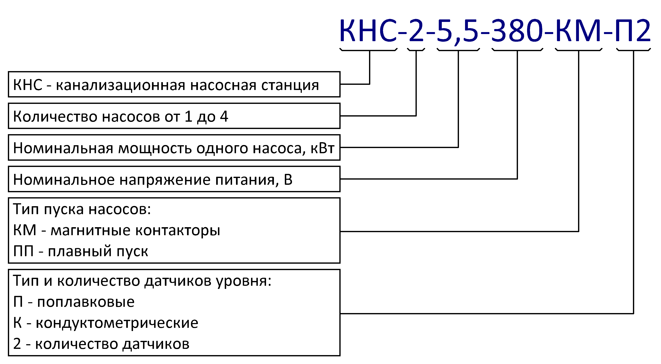

Для каждой модификации разработаны альбомы чертежей, в которых представлены схемы электрические принципиальные, спецификации оборудования и схемы компоновки с использованием стандартных пластиковых шкафов производства IEK типа ЩМПп со степенью защиты IP65. Альбомы схем представлены в форматах AutoCAD и PDF и могут быть бесплатно загружены с сайта www.oni-system.com в разделе «Отраслевые решения».
В типовом исполнении на дверь шкафа выведены основные органы управления насосной станцией:
- индикатор состояния питающей сети;
- индикаторы работы насосов;
- индикаторы аварии насосов;
- переключатель режима работы «ручной - автоматический»;
- кнопки пуска и остановки насосов в ручном режиме;
- кнопка экстренной остановки станции.
Для подключения насосов, датчиков, интерфейса RS-485 и других внешних связей, в шкафу размещены разъемы с проходными клеммами.
Для функционирования алгоритмов работы КНС разработаны управляющие программы, которые могут быть бесплатно загружены с сайта www.oni-system.com в разделе «Отраслевые решения». Там же представлены необходимые инструкции по загрузке управляющих программ в логическое реле (контроллер). Выбор модификации и задание параметров работы КНС осуществляется с помощью встроенной клавиатуры и экрана логического реле, находящегося внутри шкафа. Для каждой модификации с одинаковым количеством насосов, программа логического реле является универсальной.
  - Общие технические характеристики КНС
Мощность | до 22 кВт на каждый двигатель
Внешние подключения | Реле для защиты от сухого хода или от избыточного давления
 | Термоконтакт (при наличии защиты в двигателе)
Индикация | «Сеть», «Работа» каждого насоса, «Авария» каждого насоса
Защиты | От короткого замыкания
 | От тепловой перегрузки по току
 | От перегрева двигателя (при подключении термоконтакта)
 | От пропадания, перекоса или неправильной последовательности подключения фаз
 | От неправильной последовательности срабатывания поплавковых датчиков
Цифровой интерфейс | Modbus RTU, RS-485
Выходные сигналы диспетчеризации (опционально) | Сеть в норме, работа каждого насоса, авария каждого насоса, режим работы (ручной, автоматический), аварийный уровень в резервуаре.
Температура окружающей среды | 0…+40 °С
Относительная влажность | 20-90 % (без конденсата)
Степень защиты | IP65
Корпус шкафа | Пластик

  - Таблица модификаций КНС с 2-мя насосами типа КМ (магнитные контакторы)
Обозначение | Номинальное напряжение, В | Мощность двигателя, кВт | Диапазон выходного тока, А | Размеры и тип шкафа, ВхШ, мм
КНС-2-0,25-380-КМ-ХХ | 380 | 0,25 | 0,4…0,63 | ЩМПп 500 х 350
КНС-2-0,37-380-КМ-ХХ |  | 0,37 | 0,63…1 | ЩМПп 500 х 350
КНС-2-0,55-380-КМ-ХХ |  | 0,55 | 1…1,6 | ЩМПп 500 х 350
КНС-2-1,1-380-КМ-ХХ |  | 1,1 | 1,6…2,5 | ЩМПп 500 х 350
КНС-2-1,5-380-КМ-ХХ |  | 1,5 | 2,5…4 | ЩМПп 500 х 350
КНС-2-2,2-380-КМ-ХХ |  | 2,2 | 4…6,3 | ЩМПп 500 х 350
КНС-2-3,5-380-КМ-ХХ |  | 3,5 | 6…10 | ЩМПп 500 х 350
КНС-2-5,5-380-КМ-ХХ |  | 5,5 | 9…14 | ЩМПп 500 х 350
КНС-2-7,5-380-КМ-ХХ |  | 7,5 | 13…18 | ЩМПп 600 х 400
КНС-2-9,2-380-КМ-ХХ |  | 9,2 | 16…25 | ЩМПп 600 х 400
КНС-2-11-380-КМ-ХХ |  | 11 | 20…25 | ЩМПп 700 х 500
КНС-2-15-380-КМ-ХХ |  | 15 | 25…40 | ЩМПп 700 х 500
КНС-2-18,5-380-КМ-ХХ |  | 18,5 | 25…40 | ЩМПп 700 х 500
КНС-2-22-380-КМ-ХХ |  | 22 | 40…63 | ЩМПп 800 х 600

  - Таблица модификаций КНС с 2-мя насосами типа ПП (плавный пуск)
Обозначение | Номинальное напряжение, В | Мощность двигателя, кВт | Номинальный ток двигателя, А | Размеры т тип шкафа, ВхШ, мм
КНС-2-0,75-380-ПП-ХХ | 380 | 0,75 | 1,5 | ЩМПп 600 х 400
КНС-2-1,1-380-ПП-ХХ |  | 1,1 | 2,2 | ЩМПп 600 х 400
КНС-2-1,5-380-ПП-ХХ |  | 1,5 | 3 | ЩМПп 600 х 400
КНС-2-2,2-380-ПП-ХХ |  | 2,2 | 4,5 | ЩМПп 600 х 400
КНС-2-3,7-380-ПП-ХХ |  | 3,5 | 7,5 | ЩМПп 600 х 400
КНС-2-5,5-380-ПП-ХХ |  | 5,5 | 11 | ЩМПп 600 х 400
КНС-2-7,5-380-ПП-ХХ |  | 7,5 | 15 | ЩМПп 700 х 500
КНС-2-11-380-ПП-ХХ |  | 11 | 22 | ЩМПп 700 х 500
КНС-2-15-380-ПП-ХХ |  | 15 | 30 | ЩМПп 800 х 600
КНС-2-18,5-380-ПП-ХХ |  | 18,5 | 37 | ЩМПп 800 х 600
КНС-2-22-380-ПП-ХХ |  | 22 | 45 | ЩМПп 800 х 600

1 Типы датчиков
В системе могут быть применены различные типы датчиков уровня. Все датчики, применяемые совместно в одной модификации КНС, должны быть однотипными.
  - Датчики поплавкового типа
Поплавковые датчики используются для контроля уровней жидкостей с различным физико-химическим составом. Механические контактные устройства в датчиках поплавкового типа могут быть как нормально открытыми, так и нормально закрытыми – инверсия сигналов обеспечивается через настройку параметров логического реле (см. раздел 4.7 настоящего руководства). При работе на дренаж или наполнение, срабатывания датчиков приводят к различным реакциям системы, что обеспечивается логикой работы управляющей программы.
Пример датчиков поплавкового типа с нормально открытыми контактами (инверсия входов контроллера отключена) представлен на рисунке 1.1.
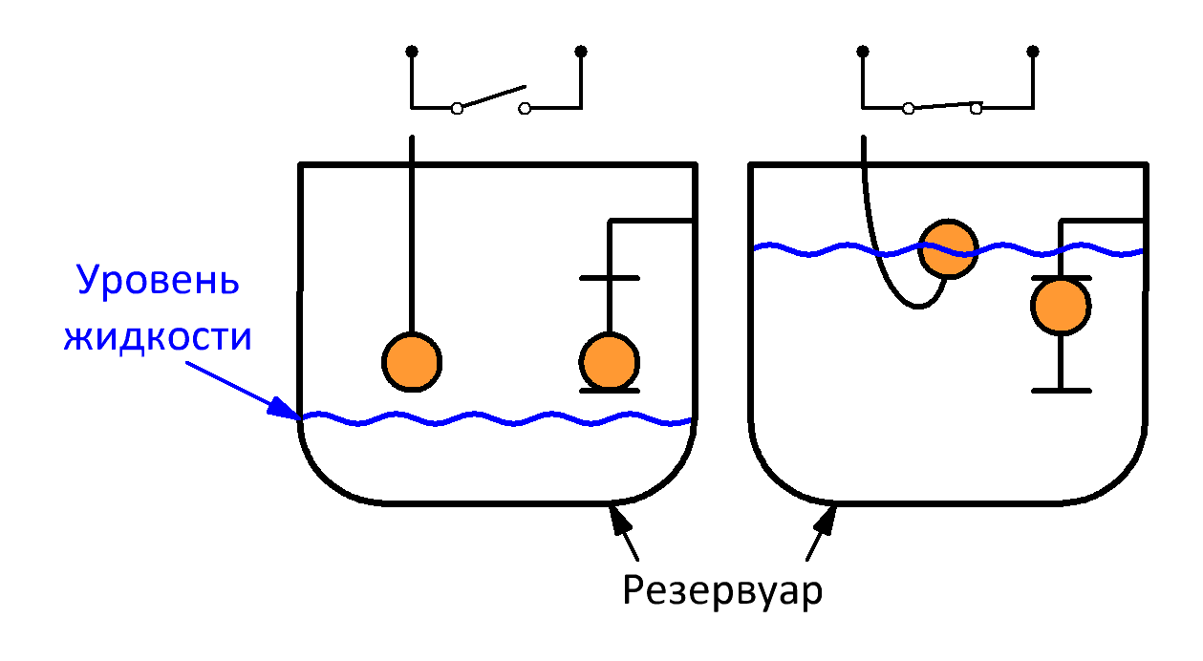
Рисунок 1.1 – Датчики поплавкового типа с нормально открытыми контактами
Пример датчиков поплавкового типа с нормально закрытыми контактами (необходимо инвертировать входы контроллера) представлен на рисунке 1.2.
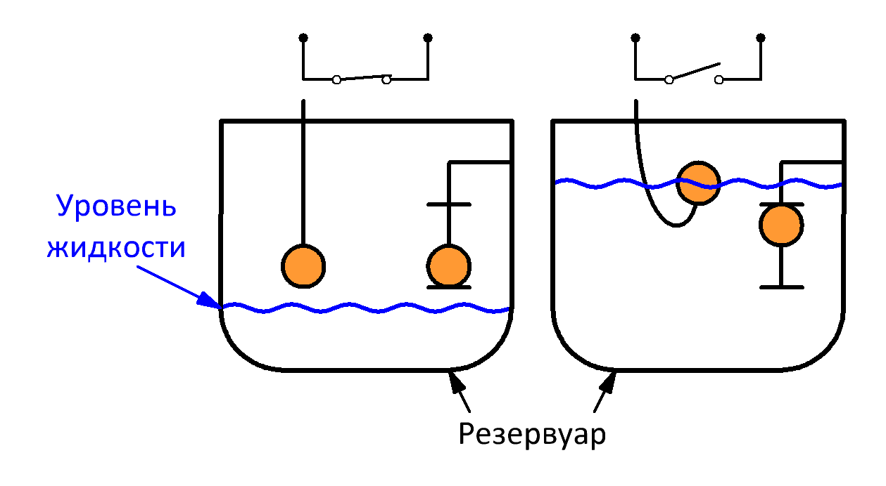
Рисунок 1.2 - Датчики поплавкового типа с нормально закрытыми контактами
При установке датчиков поплавкового типа необходимо обеспечить их свободное перемещение в резервуаре, не допуская сильного перегиба кабелей, а также устранить возможность заклинивания датчика в конструкциях и исключить запутывания поплавков между собой. Контролировать срабатывание датчиков уровня можно на встроенном экране логического реле в главном окне и в меню настройки инверсии входов. Регулирование уровней производиться изменением общей высоты установки датчиков.
  - Датчики кондуктометрические
Кондуктометрические датчики предназначены для контроля уровня только электропроводящих жидкостей и неэффективны в жидкостях с суспензиями или эмульсиями, так как частицы, оседая на электродах, изолируют их от контролируемой среды. Общий электрод должен быть такой же длины либо длиннее самого длинного сигнального зонда. Если резервуар металлический, то в качестве общего электрода можно использовать его корпус, при этом сигнальные электроды должны быть надежно изолированы от него. Установка датчиков уровня осуществляется таким образом, чтобы электроды не касались металлических стенок. Регулирование уровней производиться изменением общей высоты установки датчиков и перемещением концов электродов относительно друг друга. Допускается механическое укорачивание (подрезание) электродов.
Электроды датчиков подключаются к контроллеру через реле контроля уровня ORL-01 производства IEK. На корпусе прибора присутствует потенциометр для настройки чувствительности и адаптации к средам с различной проводимостью (см. соответствующее руководство на реле уровня).
Примеры расположения вертикального расположения электродов в резервуаре показаны на рисунке 1.3.
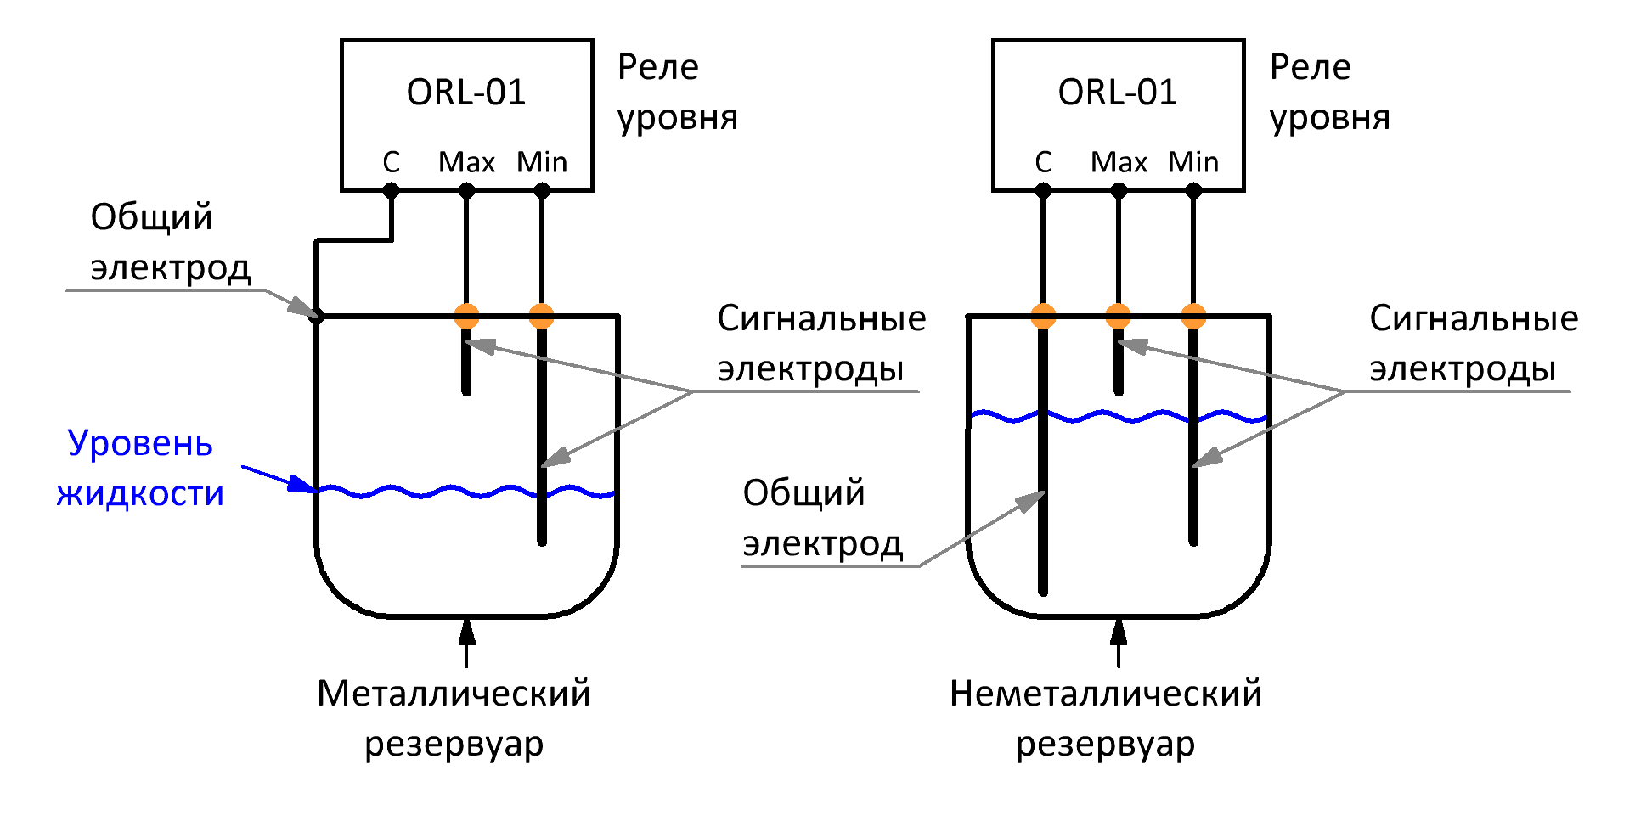
Рисунок 1.3 - Вертикальное расположение кондуктометрических датчиков
Электроды могут располагаться также горизонтально, как показано на рисунке 1.4.
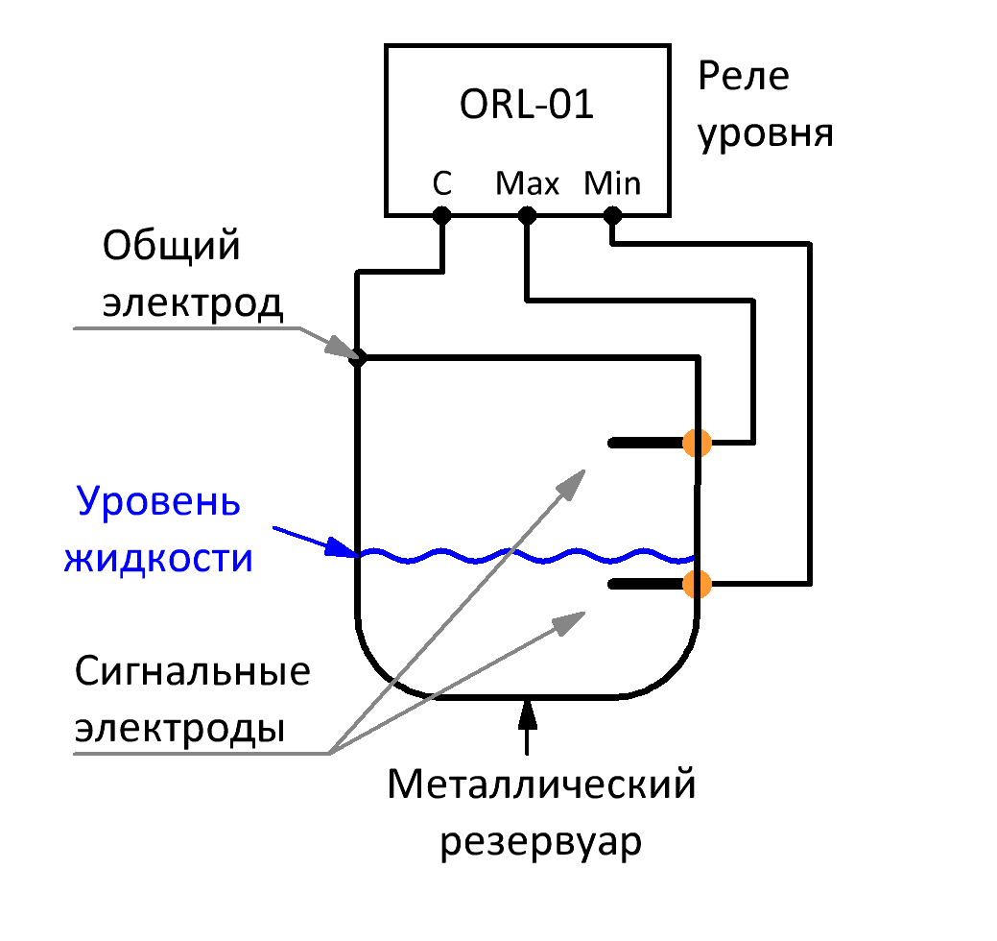
Рисунок 1.4 - Горизонтальное расположение кондуктометрических датчиков

2 Режимы работы
В системе предусмотрены три режима работы:
- Ручной
- Автоматический
- Аварийный
Переход в автоматический или ручной режимы осуществляется переключателем режимов работы SW1 на передней панели шкафа КНС.
На передней панели шкафа расположена кнопка аварийной остановки с фиксацией в нажатом состоянии, которая имеет наивысший приоритет. Если кнопка нажата, запуск насосов невозможен ни в одном из режимов.
Внешний вид логического реле ONI PLR-S и органов управления представлен на рисунке 2.1.
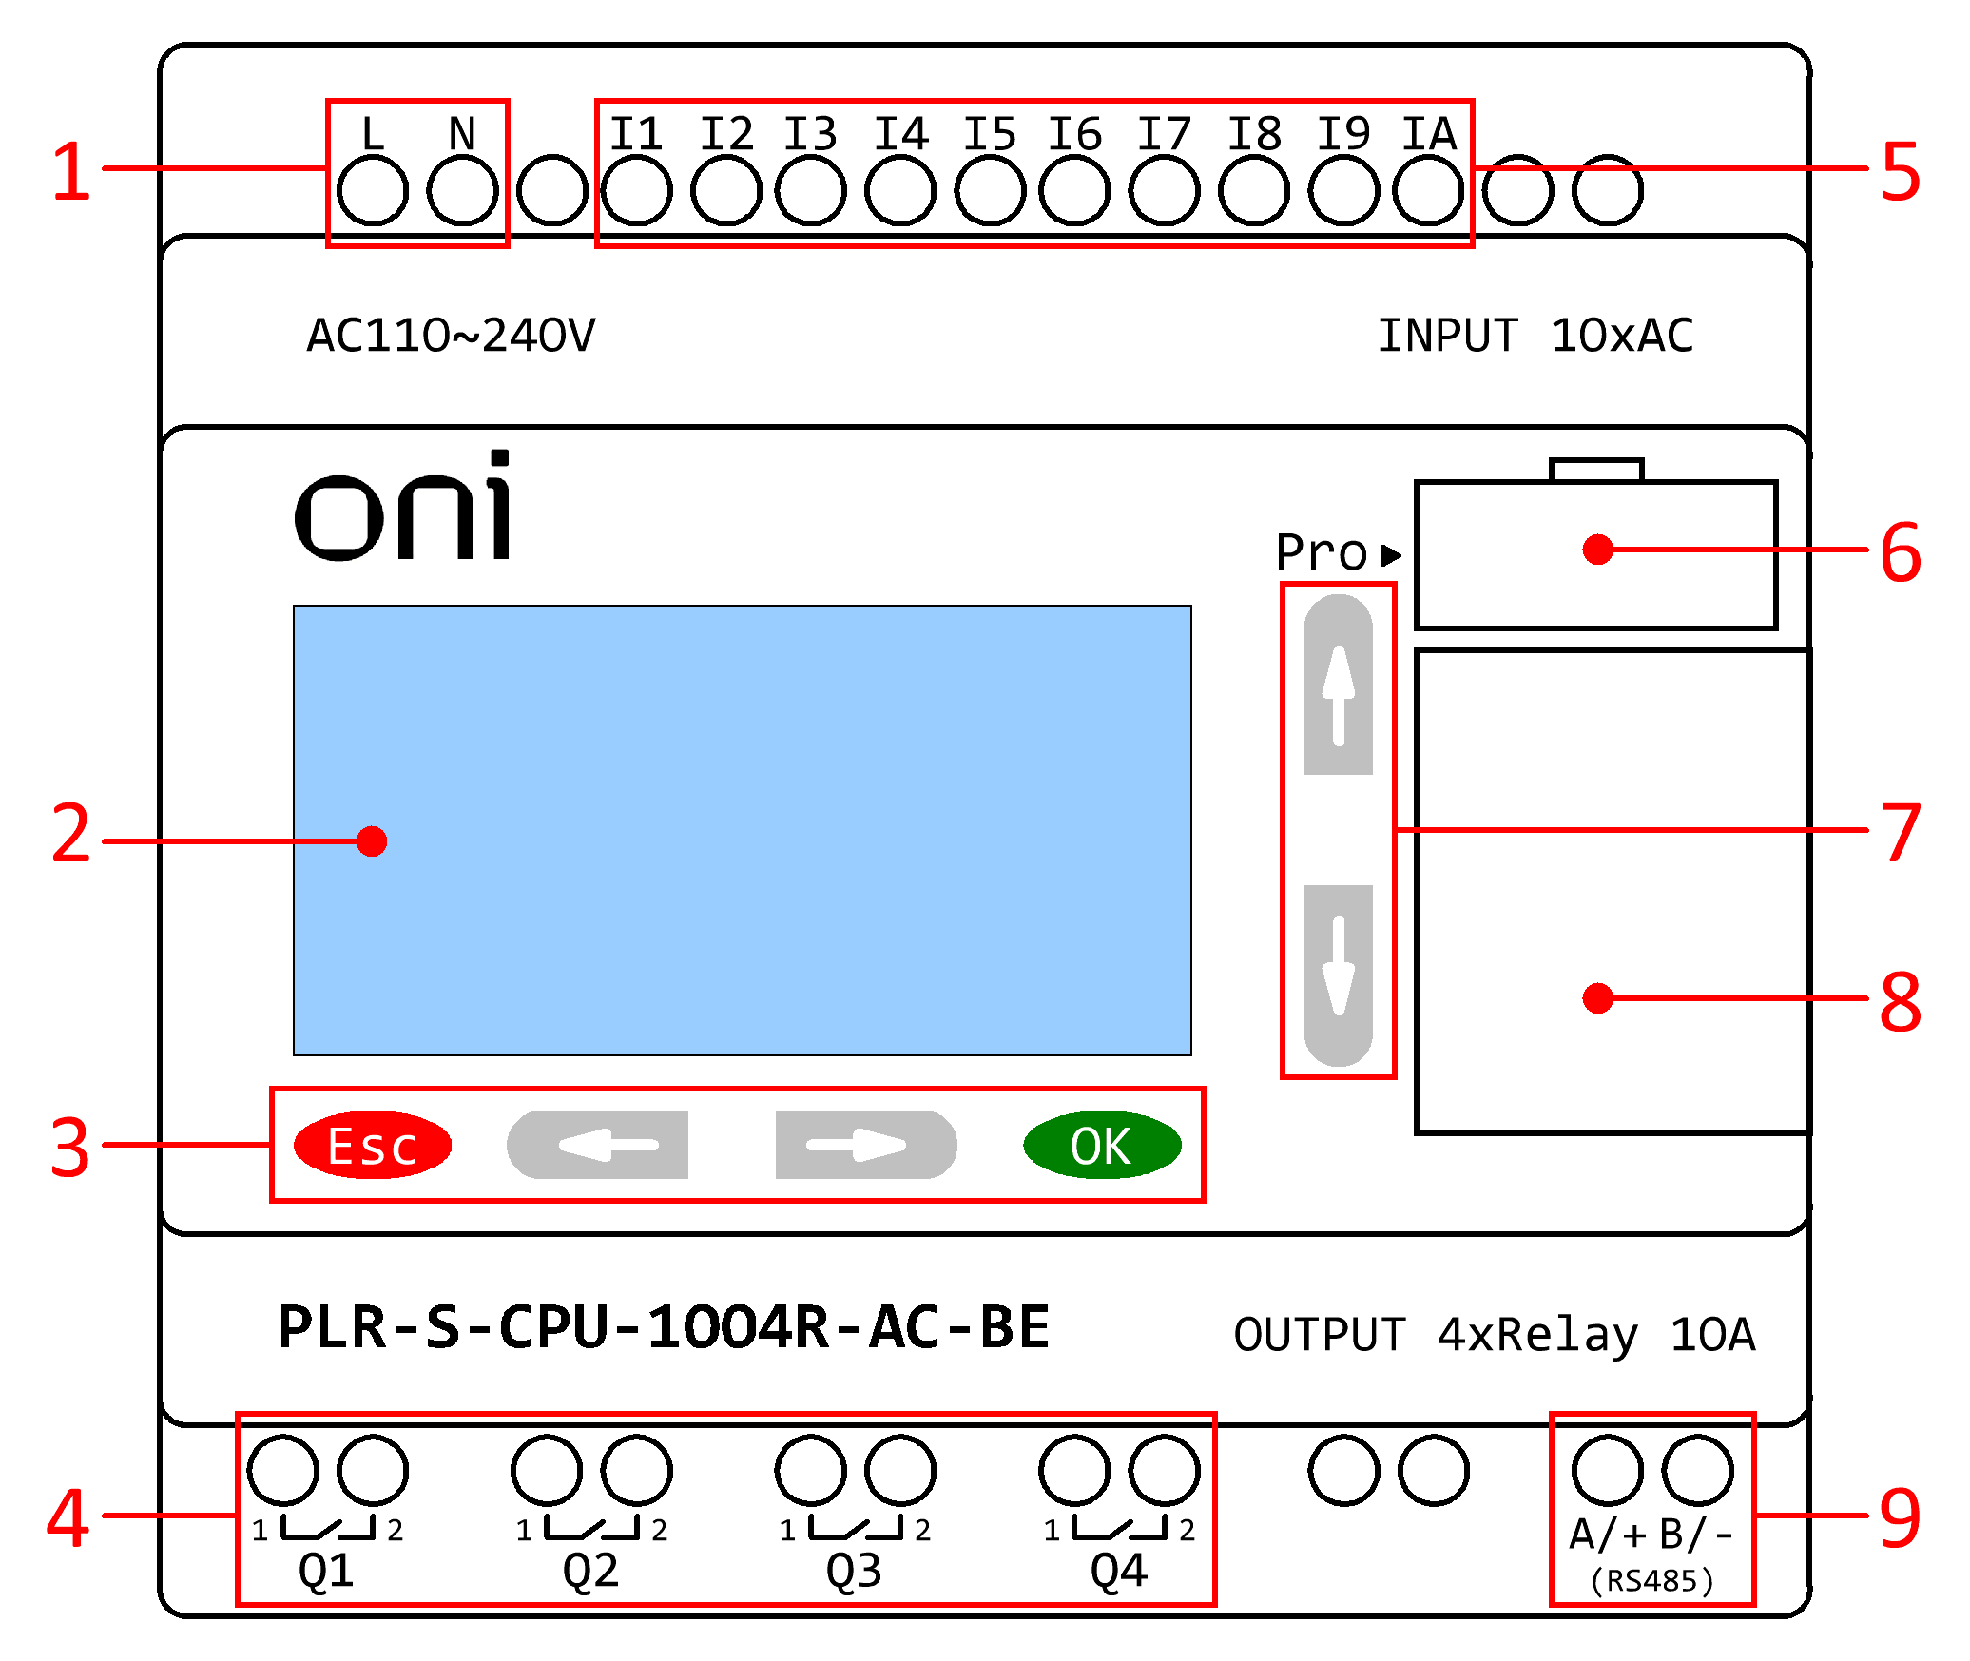
Рисунок 2.1 - Внешний вид и расположение органов управления логического реле
Поз. | Описание
1 | Клеммы подключения питания 220 В
2 | Экран
3 | Блок клавиш «Esc», «←», «→», «ОК»
4 | Клеммы дискретных выходов
5 | Клеммы дискретных входов
6 | Разъем для загрузки программы
7 | Блок клавиш «↑», «↓»
8 | Крышка разъема для подключения модулей расширения
9 | Клеммы интерфейса RS485 для подключения к сети Modbus RTU

  - Ручной режим
В ручном режиме осуществляется настройка основных параметров КНС и ручное управление насосами с помощью кнопок на передней панели шкафа. Также, при переходе в ручной режим производиться сброс аварий насосов, если они имели место при работе в автоматическом режиме. Информация о состоянии датчиков уровня в ручном режиме игнорируется, однако осуществляется отображение их состояния на экране. Данный режим можно использовать при пуско-наладке или как аварийный (в случае выхода контроллера из строя). В данном режиме на экране отображается состояние установки, представленное на рисунке 2.2.
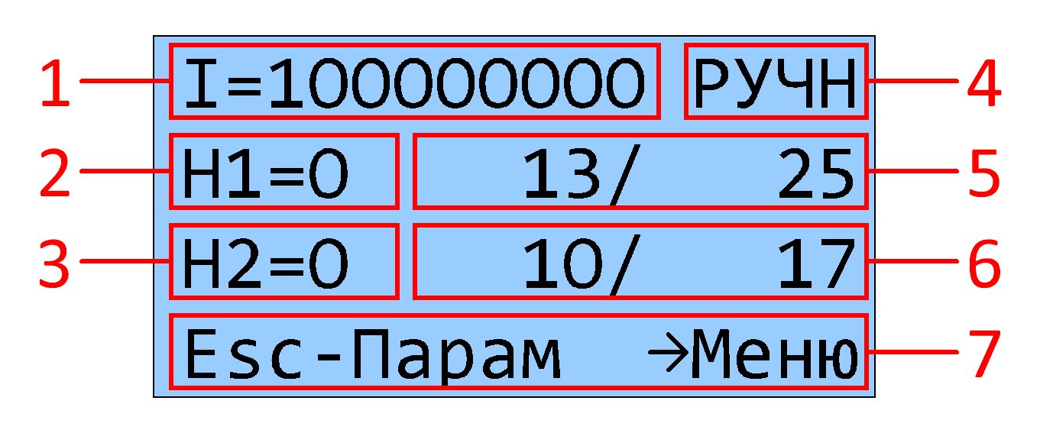
Рисунок 2.2 - Главный экран в ручном режиме
В таблице ниже представлено описание областей экрана:
Поз. | Функция | Описание
1 | Состояние дискретных входов I1…I9 | I1 – в режиме КМ - состояние реле фаз, в режиме ПП - авария УПП №2;  I2, I3 – ответы работы насосов;  I4…I7 – состояние датчиков уровня;  I8 – состояние датчика давления;  I9 – многофункциональный вход (в режиме КМ – подключение “звезда”, в режиме ПП – авария УПП №1 )  «1» - датчик сработал; «0» - датчик не сработал
2 | Состояние насоса № 1 | «Н1=0» - насос остановлен; «Н1=1» - насос работает;  «Н1#0» - насос отключен и не будет запускаться в автоматическом режиме
3 | Состояние насоса № 2 | «Н2=0» - насос остановлен; «Н2=1» - насос работает;  «Н2#0» - насос отключен и не будет запускаться в автоматическом режиме
4 | Текущий режим работы | «РУЧН» - ручной режим  «АВТО» - автоматический режим
5 | Наработка насоса № 1 | Наработка насоса в часах / Количество десятков пусков
6 | Наработка насоса № 2 | Наработка насоса в часах / Количество десятков пусков
7 | Переход к настройкам и параметрам | Подсказка для перехода в меню настроек и к параметрам
  - Меню настроек
Настройка алгоритма работы КНС осуществляется через основное меню настроек, доступ к которому возможен только в ручном режиме. В автоматическом режиме доступ к основному меню блокируется. Также, существует ряд параметров, доступ к которым возможен через вспомогательное меню из любого режима. Структура меню настроек представлено на рисунке 2.3. Для входа в меню необходимо в ручном режиме нажать кнопку «→», для выхода – «←». Перемещение между пунктами меню осуществляется клавишами «↑», «↓». Вход в пункт меню – «→».

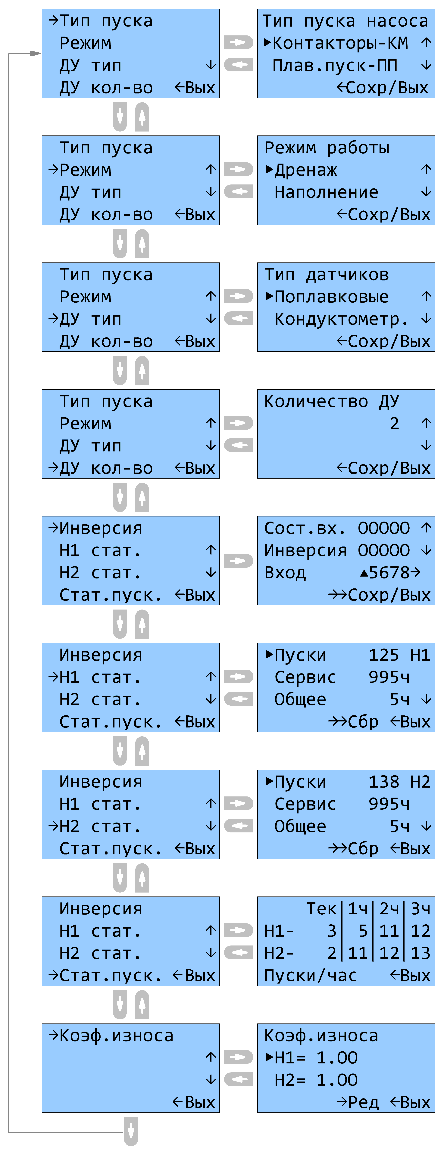
Рисунок 2.3 - Структура меню настроек

Пункт меню | Описание
Тип пуска | Указывается тип пуска насосов – контакторы или плавный пуск:  «Контакторы-КМ» - для КНС с контакторами и двигателями мощностью 0,25...22 кВт.  «Плав.пуск-ПП» - для КНС с плавным пуском и мощностью двигателей 0,75…22 кВт.
Режим | Выбор режима работы КНС - на дренаж (опустошение) или наполнение емкости.
ДУ тип | Тип датчиков уровня – поплавковые или кондуктометрические.
ДУ кол-во | Количество датчиков уровня. При установке типа датчиков «Поплавковые», возможен выбор 2, 3 или 4. Если тип датчиков «Кондуктометрические» - только 2 или 4.
Инверсия | Инверсия входов датчиков уровня и датчика давления для возможности работы с нормально закрытыми контактами. Перемещаясь клавишами «←» и «→» необходимо выбрать вход. Клавишами «↑», «↓» устанавливается, либо сбрасывается инверсия выбранного входа. Продолжительное нажатие более 2 секунд кнопки «→» - сохранение и выход в основное меню.
Н1 стат. | Статистика работы насоса №1, сброс таймера наработки, сервисного интервала и счетчика пусков.  Пуски – общее количество десятков пусков за все время эксплуатации.  Сервис – количество часов до окончания сервисного интервала.  Общее - наработка насоса в часах за все время эксплуатации.  Для сброса выбранного счетчика, необходимо удерживать нажатой более 2 секунд клавишу «→».
Н2 стат. | Статистика работы насоса №2, сброс таймера наработки, сервисного интервала и счетчика пусков.  Пуски – общее количество десятков пусков за все время эксплуатации.  Сервис – количество часов до окончания сервисного интервала.  Общее - наработка насоса в часах за все время эксплуатации.  Для сброса выбранного счетчика, необходимо удерживать нажатой более 2 секунд клавишу «→».
Стат.пуск. | Просмотр статистика пусков в час за последние 3 часа для каждого из насосов. В колонках отображаются данные счетчиков: «1ч» - за предыдущий час, «2ч» и «3ч» - за последние 2 часа, перед предыдущим.  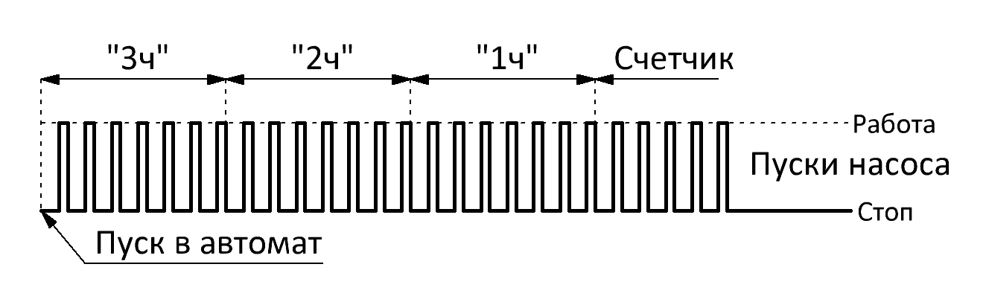  Таймер часов не привязан к часам реального времени. Отсчет нового часа начинается каждый раз, после запуска установки в автоматический режим. Обновление данных происходит каждый час при условии непрерывного нахождения в автоматическом режиме более одного часа, при этом значения сдвигаются:  Счетчик → 1ч → 2ч → 3ч  Затем счетчик обнуляется и процесс повторяется.  При переходе в ручной режим подсчет количества пусков не производиться и накопленный счетчик сбрасывается.  Данную статистику можно посмотреть в автоматическом режиме, нажав кнопку «→».

Пункт меню | Описание
Коэф.износа | Изменение коэффициентов износа насосов. Коэффициент износа влияет на скорость подсчета моточасов. Если коэффициент меньше 1, то скорость подсчета часов наработки уменьшается, если больше 1 – увеличивается. Например, при коэф.=0,99 – за полные сутки работы насоса, в счетчик наработки запишется 23 часа 36 мин. Соответствие некоторых коэффициентов износа соответствующим величинам наработки показано в таблице ниже:  Коэффициент износа Фактически прошедшее время, ч:м Время счетчика моточасов, ч:м  0,90 24:00 21:36  0,95 22:48  1,00 24:00  1,05 25:12  1,10 26:24  Для редактирования выберете нужный пункт клавишами «↑», «↓» и нажмите «→». При этом выбранный коэффициент выделиться символами < >. Клавишами «↑», «↓» задайте нужное значение и нажмите «←» чтобы сохранить его.

  - Параметры
Параметры определяют основные временные задержки и активацию различных функций КНС. Доступ к параметрам возможен из любого режима работы.
- Для входа нажмите «Esc» клавишами «↑», «↓» выберите пункт «Параметры»:
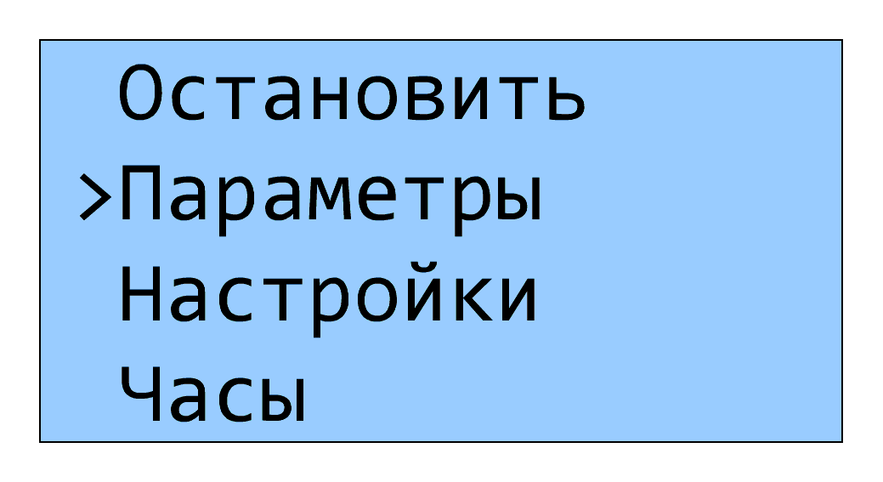
- Нажмите «OK» для входа, затем клавишами «↑», «↓» выберите изменяемый параметр:
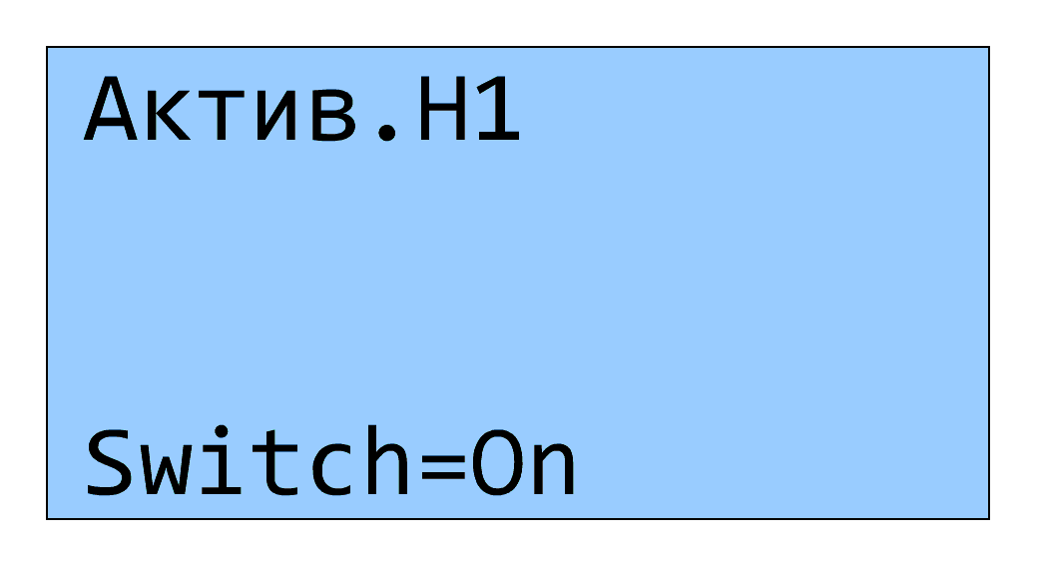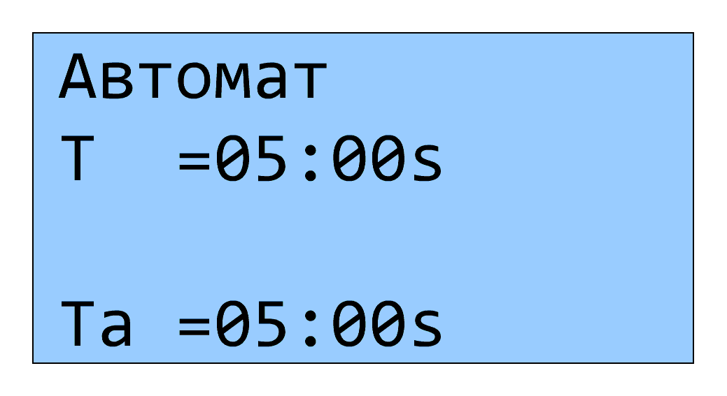
- Нажмите «ОК» и клавишами «←» и «→» переместите курсор к разряду параметра, который необходимо изменить, затем клавишами «↑», «↓» измените значение и нажмите «OK» для подтверждения или «Esc» для отмены.
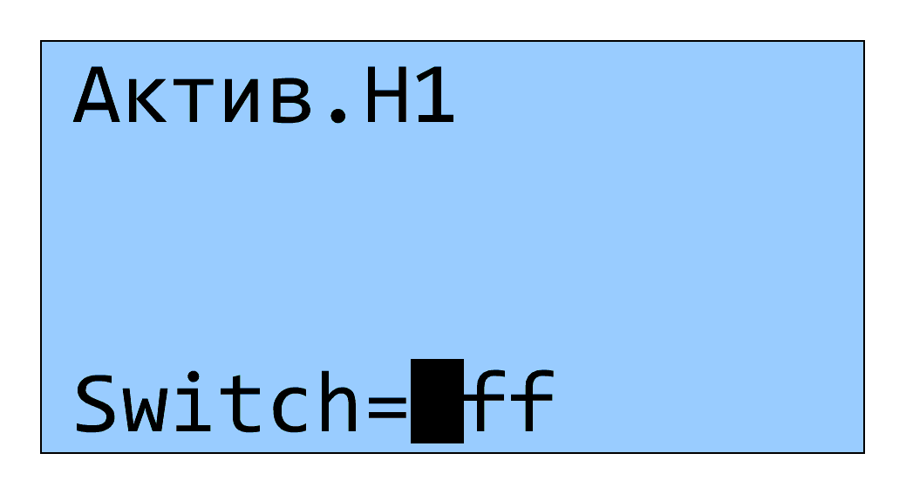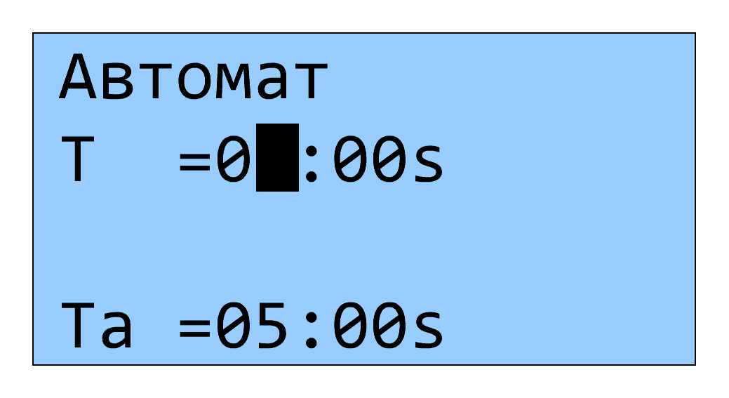
- Повторите действия 2-3 для всех параметров, которые необходимо изменить, затем нажмите несколько раз «ESC» для выхода к рабочему экрану.
Параметры различаются по типу – переключатель, аналоговый или таймер:
- Переключатель может принимать два значения – включено/отключено. На экране отображается как «Switch=On» или «Switch=Off» соответственно.
- Таймер задает временные интервалы для различных событий. Причем можно менять единицы устанавливаемого времени – часы, минуты или секунды.
- Аналоговый параметр задает уже определенную величину. Изменить единицы аналогового параметре нельзя.

Параметр | Тип | Описание | Значение по умолчанию
Актив.Н1 | Перекл. | Активация/отключение насоса №1.  Если насос отключен, то он не участвует в работе КНС в автоматическом режиме. На главном экране отключенный насос обозначается символом «#». | Вкл Switch=On
Актив.Н2 | Перекл. | Активация/отключение насоса №2.  Если насос отключен, то он не участвует в работе КНС в автоматическом режиме. На главном экране отключенный насос обозначается символом «#». | Вкл Switch=On
Автомат | Таймер | Задержка запуска автоматического режима.  После перевода КНС в автоматический режим, выдерживается пауза, определяемая в данном параметре. | 5 секунд  T=05:00s
ПускОсн | Таймер | Задержка пуска основного насоса.  После срабатывания какого либо датчика уровня, после которого, по алгоритму, требуется запуск основного насоса – перед пуском выдерживается пауза, определяемая в данном параметре. | 1 секунда  T=01:00s
СтопОсн | Таймер | Задержка остановки основного насоса.  После срабатывания какого либо датчика уровня, после которого, по алгоритму, требуется остановка основного насоса – перед остановкой выдерживается пауза, определяемая в данном параметре. | 1 секунда  T=01:00s
ПускРез | Таймер | Задержка пуска резервного насоса.  После срабатывания какого либо датчика уровня, после которого, по алгоритму, требуется запуск резервного насоса – перед пуском выдерживается пауза, определяемая в данном параметре. | 1 секунда  T=01:00s
СтопРез | Таймер | Задержка остановки резервного насоса.  После срабатывания какого либо датчика уровня, после которого, по алгоритму, требуется остановка резервного насоса – перед остановкой выдерживается пауза, определяемая в данном параметре. | 1 секунда  T=01:00s
СервисН1 | Перекл. | Включение/отключение счетчика сервисного интервала для насоса №1. | Вкл Switch=On
СервисН2 | Перекл. | Включение/отключение счетчика сервисного интервала для насоса №2. | Вкл Switch=On
Сервис, ч | Аналог. | Сервисный интервал в часах.  Задается значения для обратного отсчета сервисного интервала для каждого из насосов. При достижении 0 – выводиться сообщение об окончании сервисного интервала. | 1000 час  HEG=1000
Каскад | Перекл. | Включение каскадирования насосов.  Если основной работающий насос не справляется с откачкой – включается резервный насос, если он не отключен или не находиться в аварии. Оба насоса работают до сигнала остановки основного насоса. | Вкл Switch=On
Каскад | Таймер | Задержка каскадирования насосов.  Если параметр «Каскад»=Вкл, после запуска основного насоса, активируется данный таймер, и, если после окончания времени основной насос работает – включается резервный. | 10 минут  T=00:10h

Параметр | Тип | Описание | Значение по умолчанию
ОтветН1 | Таймер | Задержка ответа насоса №1.  После подачи сигнала на запуск, активируется данный таймер. Если после окончания времени ответ отсутствует, насос переходит в состояние аварии «Нет ответа Н1». | 2 секунды  T=02:00s
ОтветН2 | Таймер | Задержка ответа насоса №2.  После подачи сигнала на запуск, активируется данный таймер. Если после окончания времени ответ отсутствует - насос переходит в состояние аварии «Нет ответа Н2». | 2 секунды  T=02:00s
РелеДавл | Перекл. | Наличие датчика давления.  Если в системе присутствует датчик давления, необходимо включить данный параметр. | Откл Switch=Off
РелеДавл | Таймер | Задержка срабатывания датчика давления.  После подачи сигнала на запуск любого из насосов, активируется данный таймер. Если после окончания времени датчик давления не сработал и параметр «Дат.давл»=Вкл – система переходит в состояние аварии «Датчик давл. Н1» или «Датчик давл. Н2». | 5 секунд  T=05:00s
Простой | Перекл. | Активация режима простой/прогон.  При долговременном простое, для исключения «прикипания» и заклинивания насосов, производится кратковременный пуск исправных насосов на короткое время, при этом состояние датчиков уровня игнорируется. | Вкл Switch=On
Простой | Таймер | Таймер простоя.  После остановки обоих насосов, запускается данный таймер. Запуск любого из насосов – сбрасывает таймер. После отсчета заданного интервала – насосы включаются на время «Прогон», если параметр «Простой»=Вкл. | 96 часов  T=96:00h
Прогон | Таймер | Таймер прогона.  Время, на которое кратковременно включаются насосы, при активации и срабатывании таймера «Простой». | 3 секунды  T=03:00s
Смена, м | Аналог. | Время смены насосов при чередовании в минутах.  По истечении времени наработки, заданного в этом параметре, после остановки, основной насос переводиться в резерв и после времени «ПаузаСм» основным становиться резервный. Для отключения функции чередования, необходимо установить данный параметр = 0. | 30 мин  HEG=30
ПаузаСм | Таймер | Таймер задержки чередования насосов.  Во время смены насосов при чередовании, выдерживается пауза, заданная в этом параметре, до того, как второй насос запуститься. | 5 секунд  T=05:00s
Пуски/ВН | Перекл. | Переключатель определения основного насоса, если  «Смена, м»=0.  При запуске насоса, основным становиться насос либо с меньшей наработкой, либо с меньшим количеством пусков. «Пуски/ВН»=Откл – основной насос определяется по количеству десятков пусков,  «Пуски/ВН»=Вкл – основной насос определяется по времени наработки в часах. | Вкл Switch=On

Параметр | Тип | Описание | Значение по умолчанию
КонтрДУ | Перекл. | Активация контроля аварийного алгоритма срабатывания поплавковых датчиков уровня. Описание данной функции смотрите в разделе “3.5 Отслеживание аварий ДУ” | Вкл Switch=On
ЗадАвДУ | Таймер | Задержка запуска основного насоса при аварии поплавковых датчиков уровня. После срабатывания предупреждения о неправильной последовательности датчиков уровня, выдерживается данное время, перед запуском основного насоса. Описание данной функции смотрите в разделе “3.5 Отслеживание аварий ДУ” | 10 секунд  T=10:00s
СчАварДУ | Аналог. | Счетчик предупреждений о неправильной последовательности срабатывания поплавковых датчиков уровня до возникновения аварии “Авария ДУ”. Каждый раз, при возникновении предупреждения о неправильном срабатывании датчиков уровня, данный счетчик уменьшается на 1. При достижении 0 система переходит в аварийное состояние “Порядок ДУ”. Описание данной функции смотрите в разделе “3.5 Отслеживание аварий ДУ” | 10 раз  HEG=10
РабАвДУ | Таймер | Время работы основного насоса при аварии поплавковых датчиков уровня. Описание данной функции смотрите в разделе “3.5 Отслеживание аварий ДУ” | 10 секунд  T=10:00s
ПаузАвДУ | Таймер | Время паузы основного насоса при аварии поплавковых датчиков уровня. Описание данной функции смотрите в разделе “3.5 Отслеживание аварий ДУ” | 30 секунд  T=30:00s
МаксВрем | Таймер | Максимальное время безостановочной работы основного насоса. При превышении этого времени непрерывной работы основного насоса выводиться авария «Макс.вр.работы» | 1 час  T=01:00h

  - Задание пароля
Для защиты параметров от изменения, существует возможность задания пароля. Для этого, находясь в основном экране, нажмите «Esc» и выберете пункт «Настройки». Нажмите «ОК» для входа, затем войдите в подменю «Пароль» нажав «ОК» еще раз.
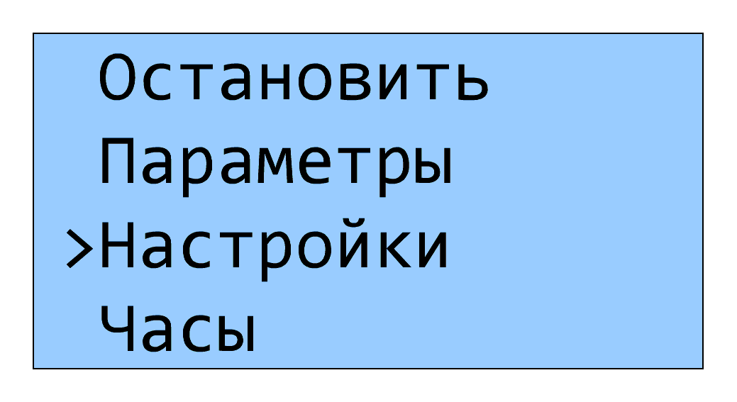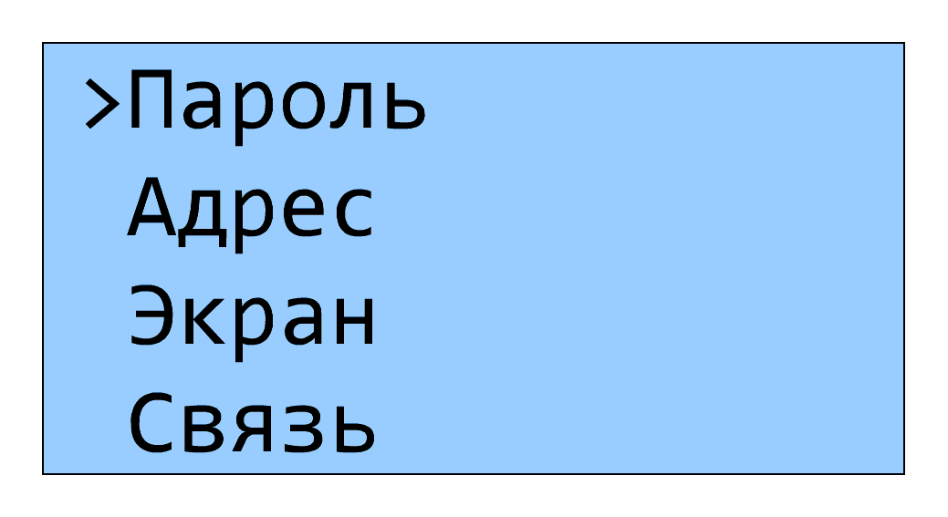
Клавишами «←», «→», «↑», «↓» измените пароль и нажмите «ОК», затем с помощью «Esc» выйдете на главный экран. Теперь при попытке перехода к параметрам, система запросит пароль. Чтобы отключить пароль, необходимо в подменю «Пароль» задать пустое значение.
  - Автоматический режим
В автоматическом режиме решение на запуск насосов принимается логическим реле на основании состояния датчиков уровня, настроек реле давления, наработки и количеству пусков по каждому из двигателей, функций чередования и каскадного запуска насосов. В процессе работы насосов, их состояние постоянно контролируется для предотвращения аварийных состояний. Для каждой модификации алгоритмы отличаются и представлены в разделе «Алгоритмы работы».
В данном режиме, на экране отображается состояние установки, представленное на рисунке 2.4.
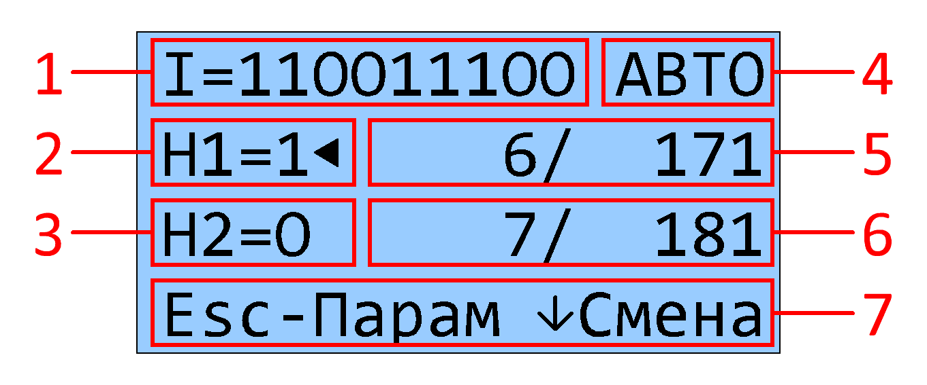
Рисунок 2.4 - Главный экран в автоматическом режиме
В таблице ниже представлено описание областей экрана:
Поз. | Функция | Описание
1 | Состояние дискретных входов I1…I9 | I1 – в режиме КМ - состояние реле фаз, в режиме ПП - авария УПП №2;  I2, I3 – ответы работы насосов;  I4…I7 – состояние датчиков уровня;  I8 – состояние датчика давления;  I9 – многофункциональный вход (в режиме КМ – подключение “звезда”, в режиме ПП – авария УПП №1 )  «1» - датчик сработал; «0» - датчик не сработал
2 | Состояние насоса № 1 | «Н1=0» - насос остановлен; «Н1=1» - насос работает;  «Н1#0» - насос отключен и не будет запускаться в автоматическом режиме; «Н1=А» - насос находиться в аварийном состоянии; «» - основной насос.
3 | Состояние насоса № 2 | «Н2=0» - насос остановлен; «Н2=1» - насос работает;  «Н2#0» - насос отключен и не будет запускаться в автоматическом режиме; «Н2=А» - насос находиться в аварийном состоянии; «» - основной насос.
4 | Текущий режим работы | «РУЧН» - ручной режим  «АВТО» - автоматический режим
5 | Наработка насоса № 1 | Наработка насоса в часах / Количество десятков пусков
6 | Наработка насоса № 2 | Наработка насоса в часах / Количество десятков пусков
7 | Переход к параметрам и смена основного насоса | Подсказка для перехода к параметрам КНС и оперативной смены роли насосов.

В автоматическом режиме возможен просмотр статистики пусков в час. Для этого необходимо нажать клавишу «→». На 5 секунд откроется экран статистики за последние 3 часа.

3 Алгоритмы работы
  - Чередование насосов
В зависимости от настроек параметров возможны три варианта чередования насосов.
- По заданному времени наработки, установленному в параметре «Смена, м».
- По минимальному количеству пусков.
- По минимальному времени наработки.
Варианты параметров для каждого режима чередования представлены в таблице:
Параметр | 1. По заданному времени наработки | 2. По минимальному количеству пусков | 3. По минимальному времени наработки
Смена, м | Устанавливается время наработки в минутах, после которого происходит смена насосов | 0 мин  HEG=0 | 0 мин  HEG=0
Пуски/ВН | Состояние игнорируется, если  “Смена, м” > 0 | Откл  Switch=Off | Вкл  Switch=On

При чередовании, статус насоса, который в данный момент является основным, отображается символом «». В процессе работы в автоматическом режиме, можно оперативно менять роль насосов вручную - кнопками «↑» или «↓». Если это сделать во время работы основного насоса, то он останавливается, выдерживается пауза, заданная в параметре «ПаузаСм» и запускается другой насос. Пример экрана показан на рисунке 3.1.
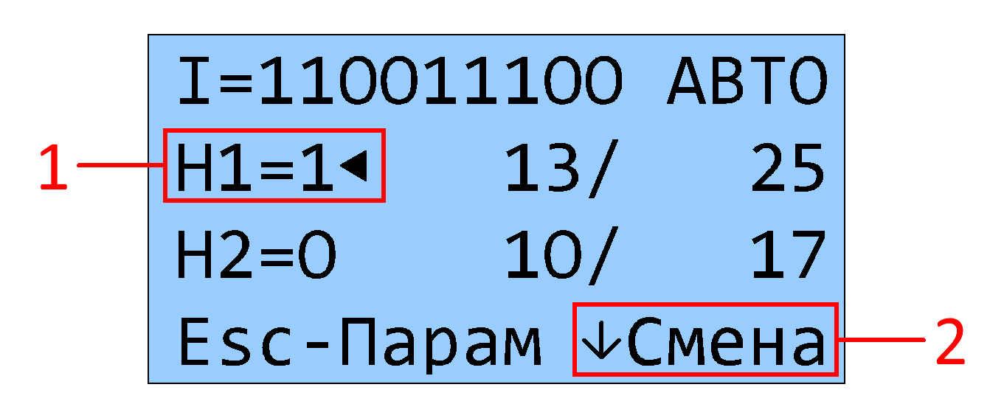
Рисунок 3.1 - Статус насоса на главном экране
(1 - признак основного насоса; 2 - клавиша смены основного насоса)
Далее, представленные варианты чередования, разобраны более подробно.

    - Чередование по заданному времени наработки
При значении параметра “Смена,м”>0 и запуске в автоматическом режиме, основным становиться насос с наименьшей наработкой, при условии, что он не находиться в аварии или не отключен в настройках. После выдержки таймера задержки «Автомат», если необходимо, запускается основной насос. В процессе работы осуществляется подсчет наработки в минутах. Когда сумма времени работы (t1+t2+t3+t4) превысит время наработки «Смена,м» - контроллер дождется остановки работающего насоса по датчикам уровня, выдержит паузу «ПаузаСм» и сделает основным резервный насос №2, если он не отключен и не находиться в режиме аварии. При этом насос №1 становиться резервным. Затем процесс смены повторяется. На рисунке 3.2 изображена временная диаграмма чередования. Отсчет наработки происходит только во время работы одного из насосов, если насосы остановлены или работают одновременно – таймер «Смена» находиться на паузе.
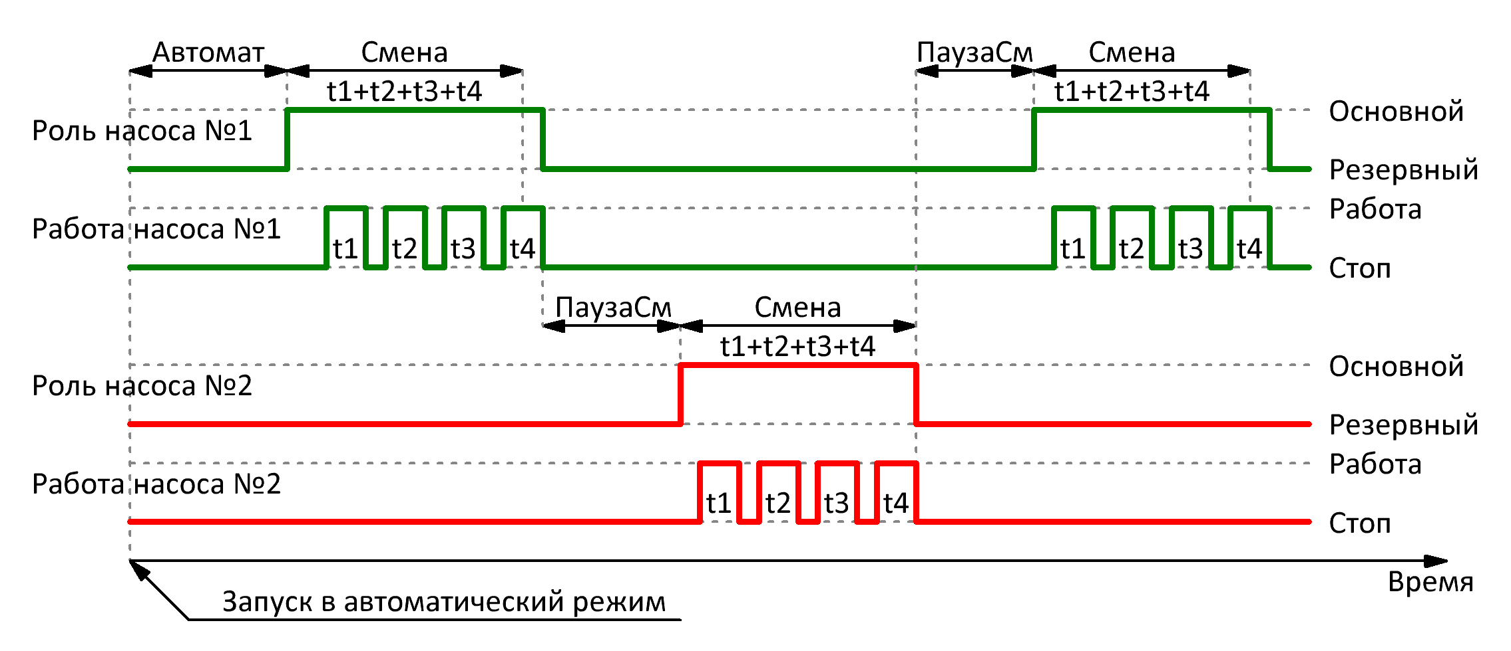
Рисунок 3.2 - Чередование насосов по заданному времени
    - Чередование по количеству пусков
При запуске в автоматический режим, основным выбирается тот насос, количество пусков которого минимально. В процессе работы, когда количество пусков превысит счетчик другого насоса, то, так как подсчет пусков ведётся в десятках, далее смена роли насосов будет происходить через каждые 20 пусков. При этом счетчик времени наработки игнорируется. На рисунке 3.3 показана временная диаграмма данного режима чередования.
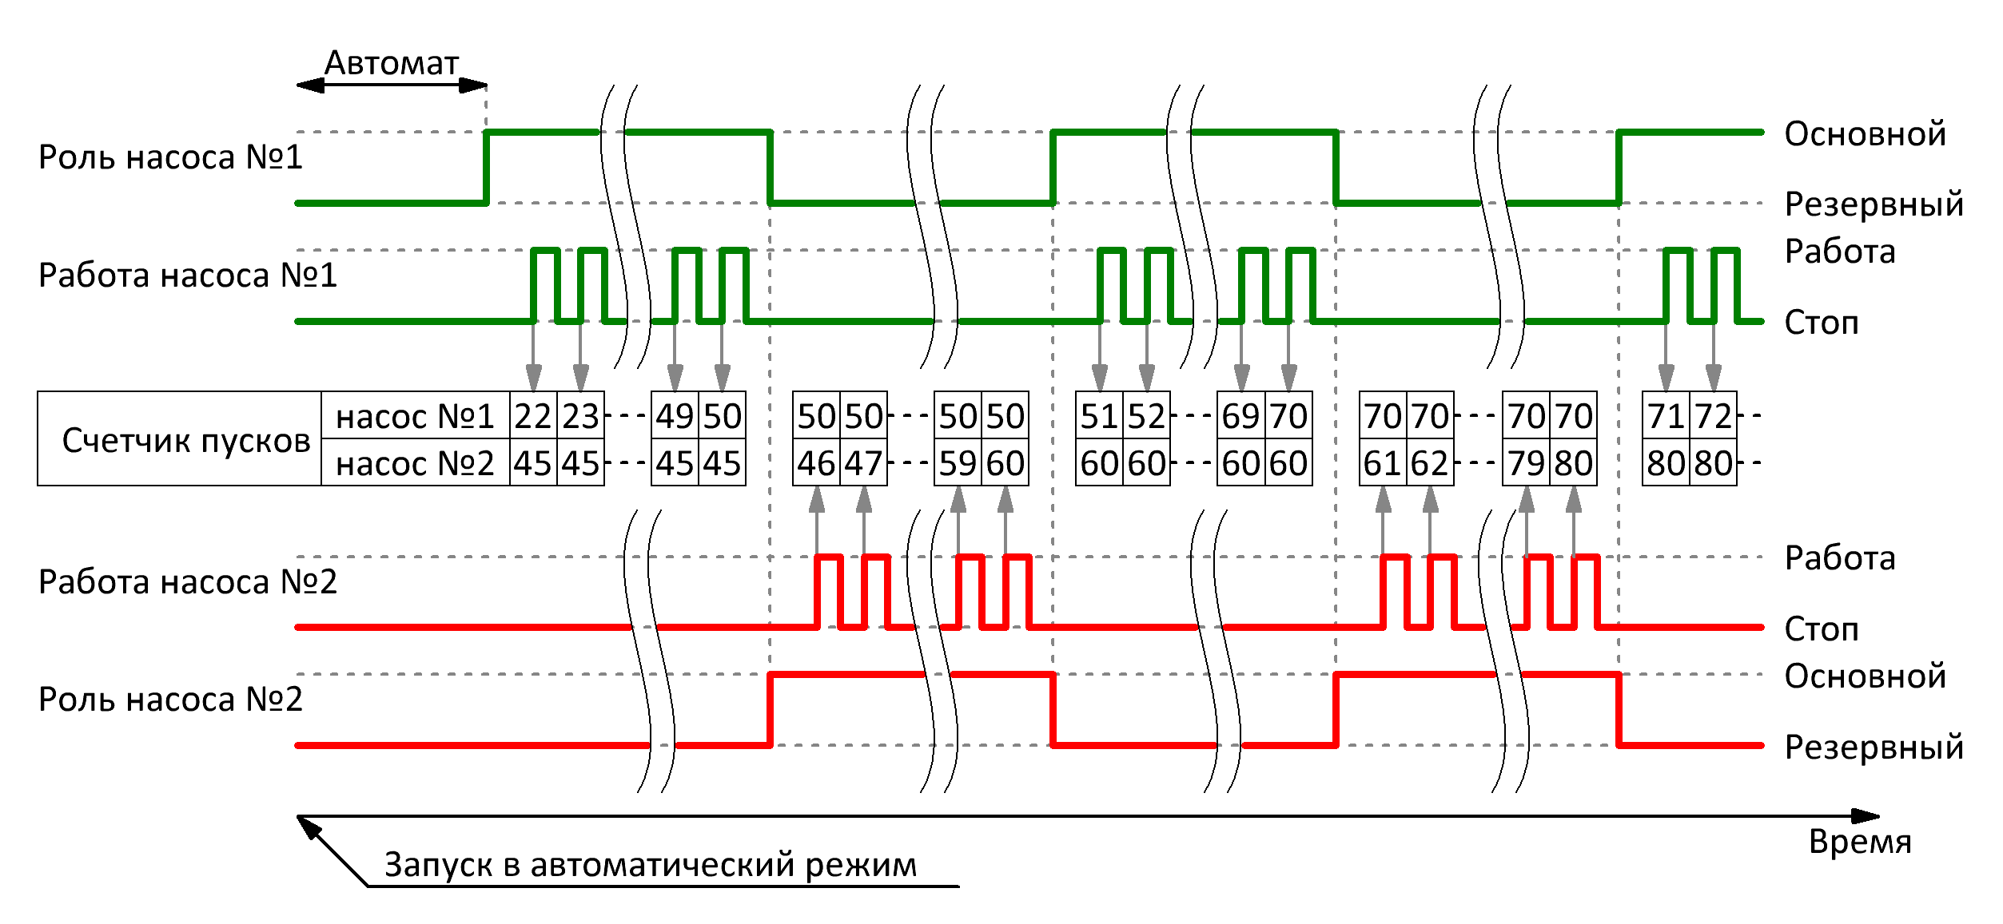
Рисунок 3.3 - Чередование насосов по количеству пусков
    - Чередование по времени наработки
При запуске в автоматический режим, основным становиться насос, имеющий меньшую наработку моточасов. В процессе работы, когда количество моточасов превысит время другого насоса, произойдет смена. Далее смена роли насосов будет происходить через каждые 2 часа наработки. При этом счетчик количества пусков игнорируется. На рисунке 3.4 показана временная диаграмма данного режима чередования.
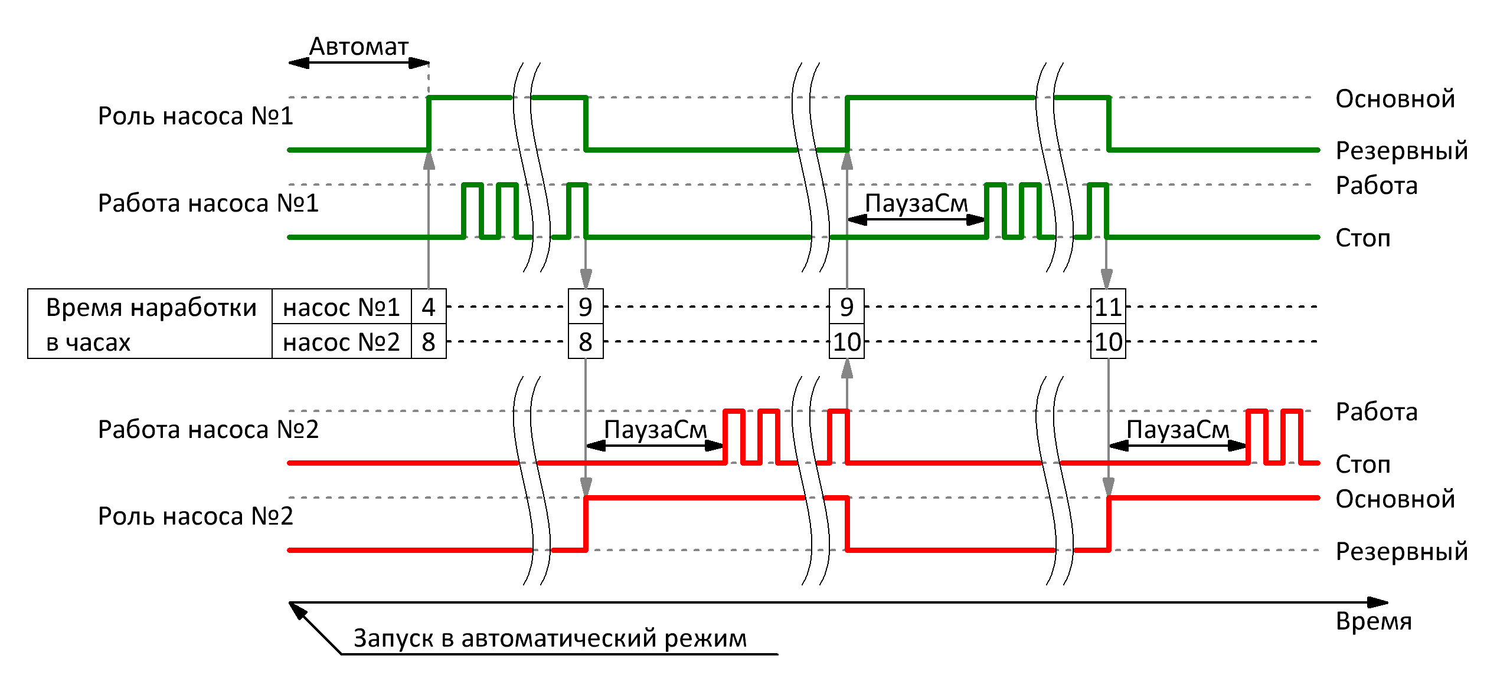
Рисунок 3.4 - Чередование насосов по времени наработки

  - Регулирование уровней
Каждая модификация КНС может настраиваться с помощью программного обеспечения на различные алгоритмы работы в зависимости от количества и типа датчиков. В таблице представлен перечень возможных алгоритмов. Далее представленные алгоритмы разобраны более подробно.
Режим работы | Тип датчиков | Кол-во датчиков | Обозначение модификации
Дренаж | Поплавковые | 2 | КНС-2-ХХ-380-ХХ-П2
 |  | 3 | КНС-2-ХХ-380-ХХ-П3
 |  | 4 | КНС-2-ХХ-380-ХХ-П4
 | Кондуктометрические | 2 | КНС-2-ХХ-380-ХХ-К2
 |  | 4 | КНС-2-ХХ-380-ХХ-К4
Наполнение | Поплавковые | 2 | КНС-2-ХХ-380-ХХ-П2
 |  | 3 | КНС-2-ХХ-380-ХХ-П3
 |  | 4 | КНС-2-ХХ-380-ХХ-П4
 | Кондуктометрические | 2 | КНС-2-ХХ-380-ХХ-К2
 |  | 4 | КНС-2-ХХ-380-ХХ-К4

    - Модификация КНС-2-ХХ-380-ХХ-П2, 2 поплавковых датчика
При данной модификации используются два датчика, расположенные на разных уровнях емкости. При этом образуется три возможных состояния, которые показаны на рисунке 3.5.
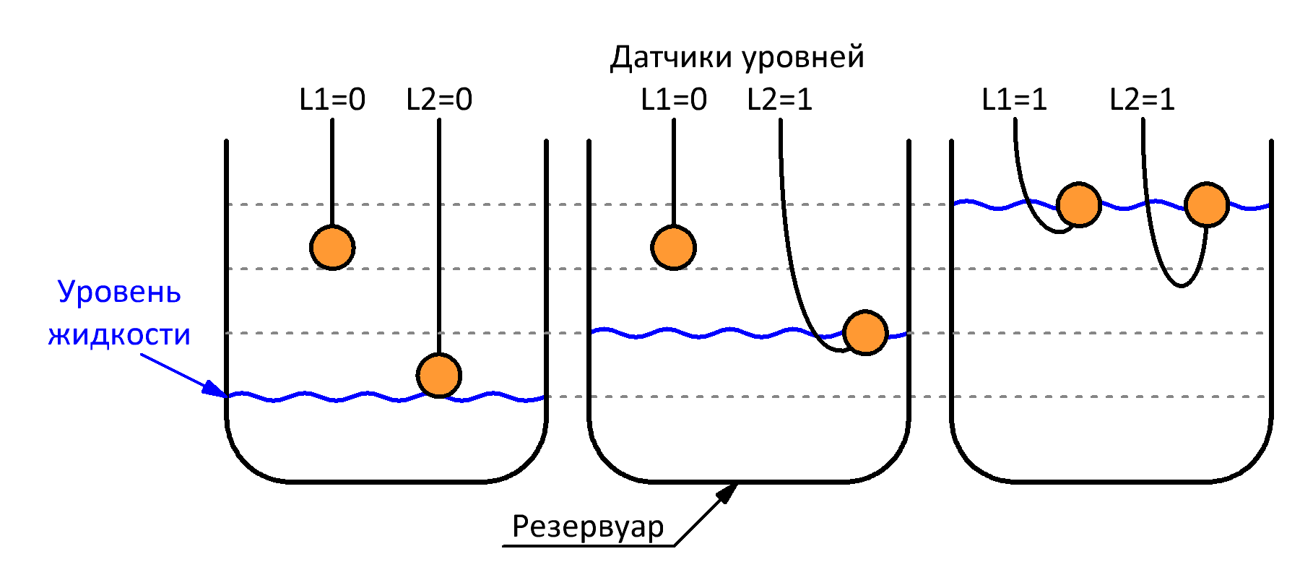
Рисунок 3.5 - Схема уровней с 2-мя поплавковыми датчиками
Алгоритм работы насосов с 2-мя поплавковыми датчиками при различных уровнях в емкости в режиме дренажа показан на рисунке 3.6.
Основной насос №1 включается при достижении верхнего уровня и выключается при достижении нижнего. В случае, если основной насос не справляется с объемом откачиваемой жидкости, через время таймера «Каскад» включиться резервный насос №2 и будет работать вместе с основным до достижения нижнего уровня.
Алгоритм работы насосов с 2-мя поплавковыми датчиками при различных уровнях в емкости в режиме наполнения представлен на рисунке 3.7.
Основной насос №1 включается при достижении нижнего уровня и выключается при достижении верхнего. В случае, если основной насос не справляется и расход слишком большой, через время таймера «Каскад» включиться резервный насос №2 и будет работать вместе с основным до достижения верхнего уровня.
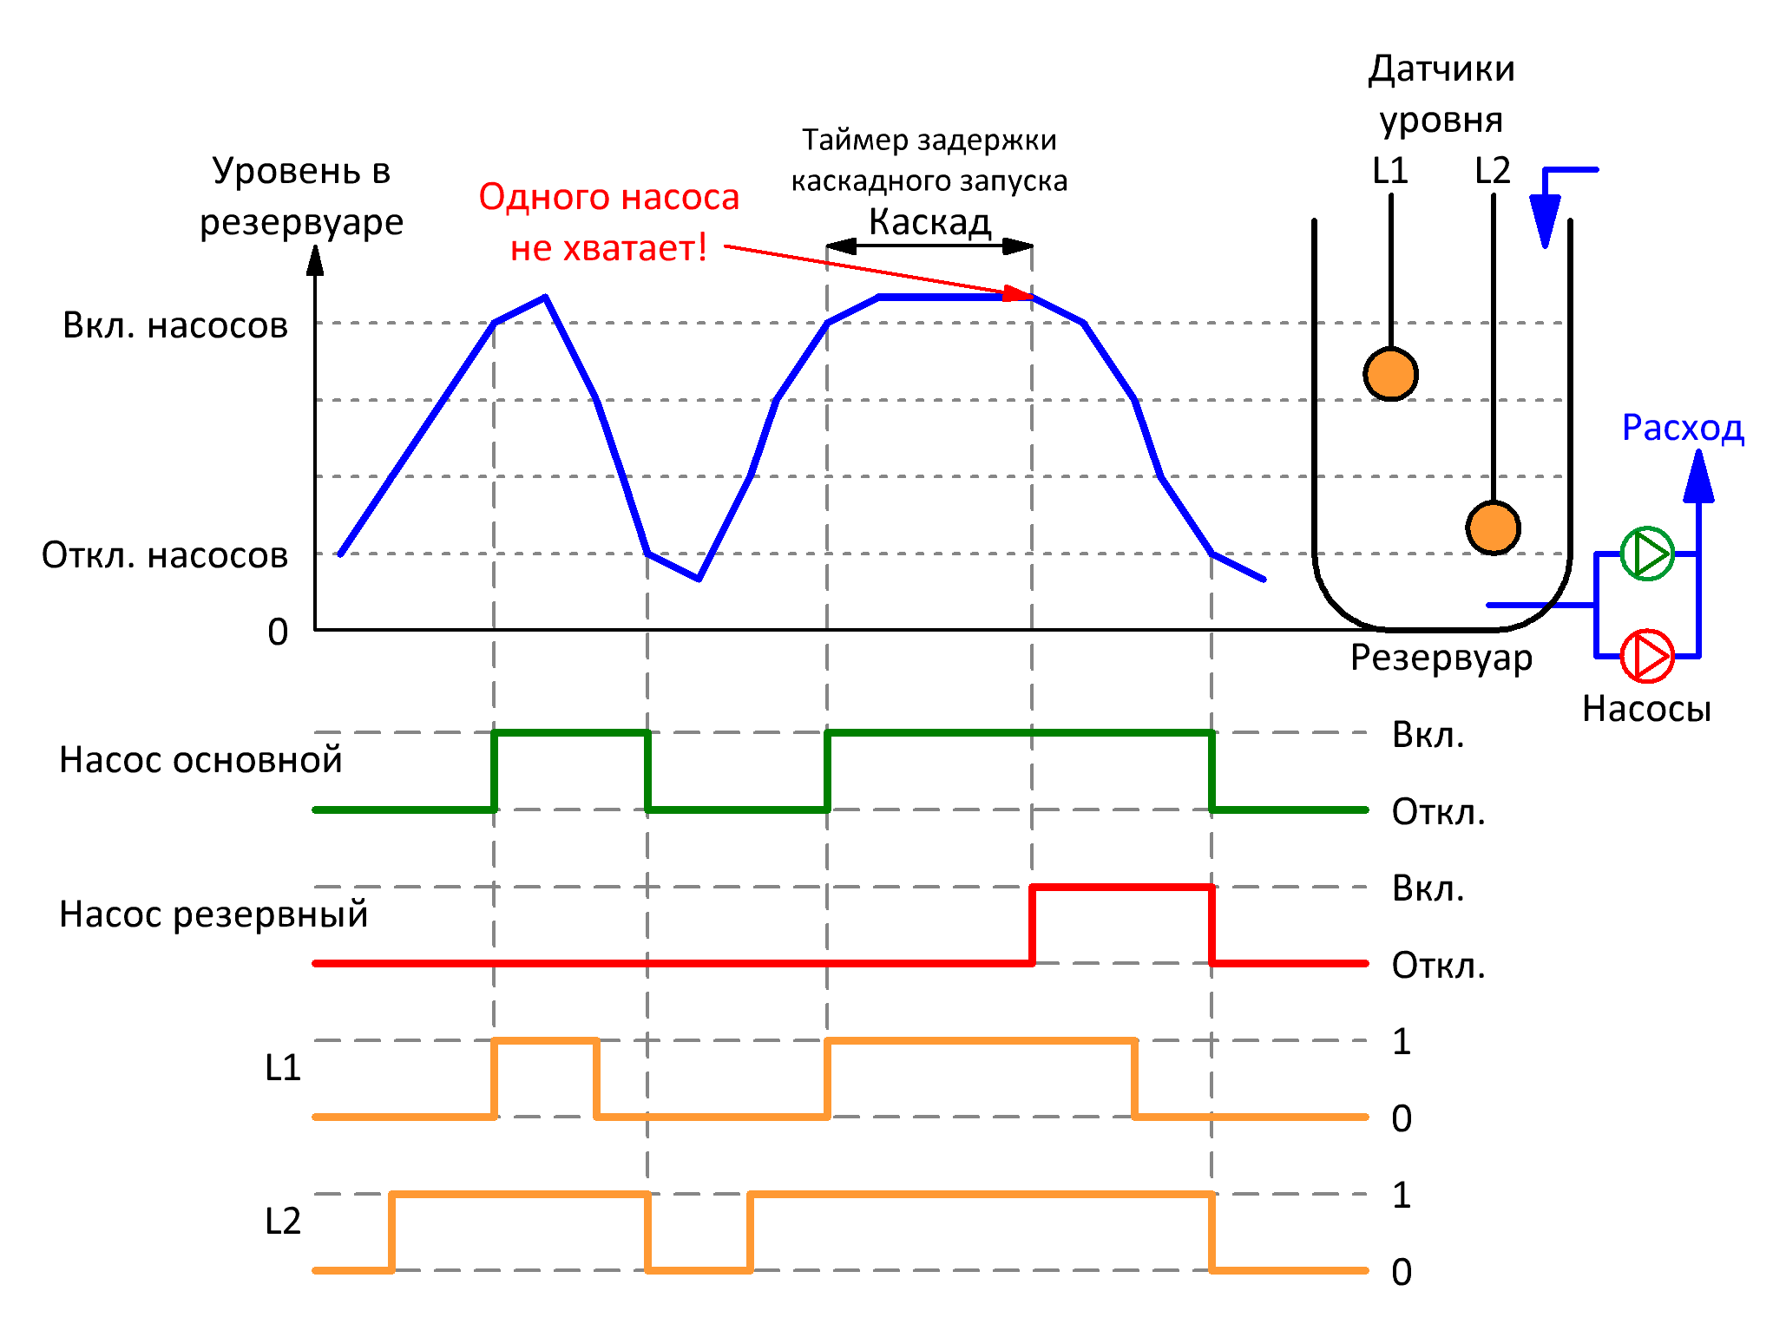
Рисунок 3.6 – Алгоритм работы в режиме дренажа модификации «П2»

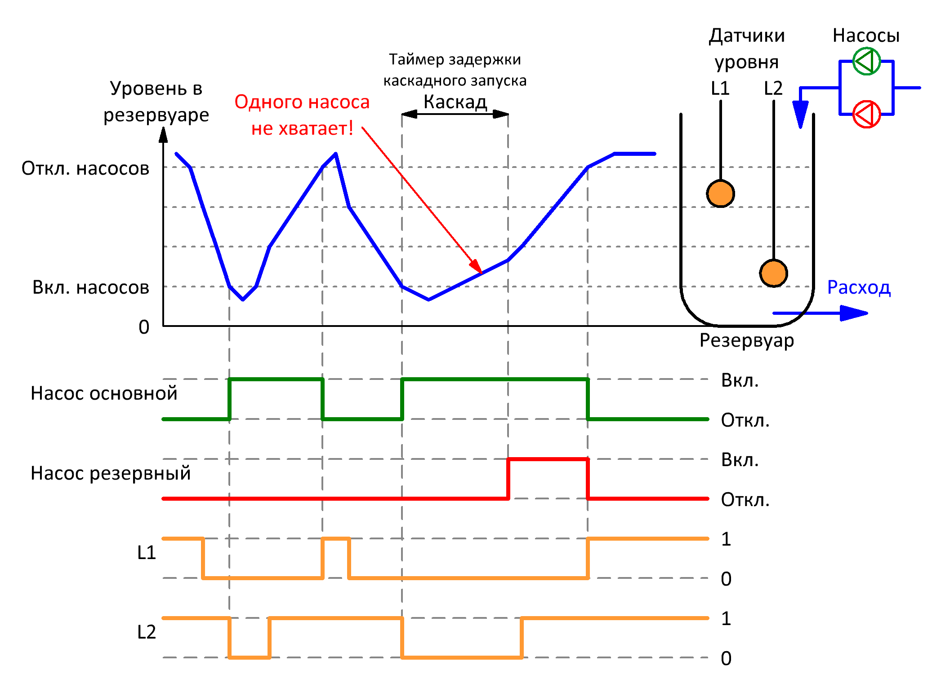
Рисунок 3.7 - Алгоритм работы в режиме наполнения модификации «П2»
Для упрощения, на временных диаграммах не показаны временные задержки “ПускОсн”, “СтопОсн”, “ПускРез”, “СтопРез”.
    - Модификация КНС-2-ХХ-380-ХХ-П3, 3 поплавковых датчика
При данной модификации используются три датчика, расположенные на разных уровнях емкости. При этом образуется четыре возможных состояния датчиков, которые показаны на рисунке 3.8.

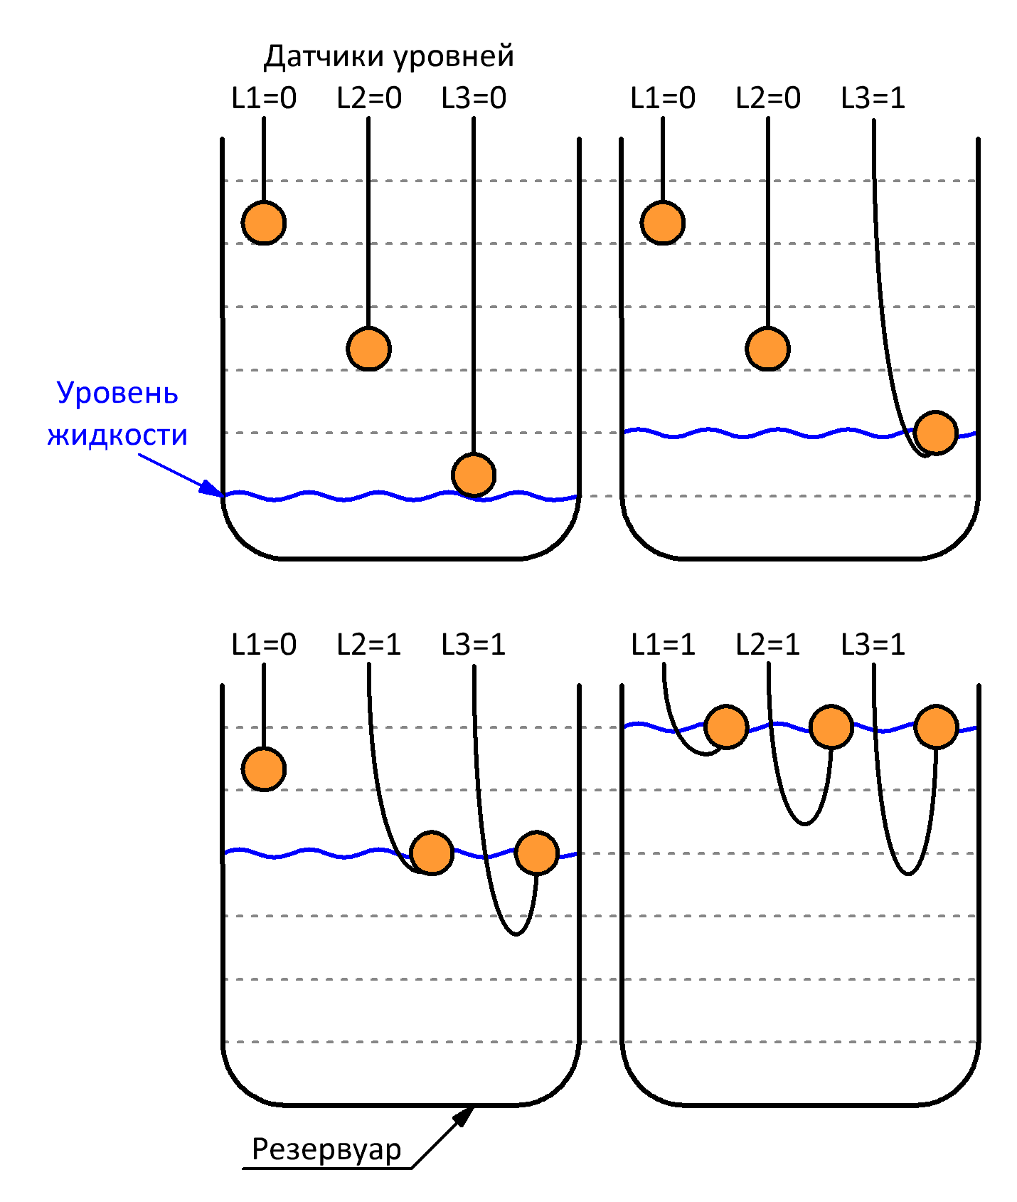
Рисунок 3.8 - Схема уровней с 3-мя поплавковыми датчиками
Алгоритм работы насосов с 3-мя поплавковыми датчиками при различных уровнях в емкости в режиме дренажа показан на рисунке 3.9.
Основной насос №1 включается при достижении среднего уровня и выключается при достижении нижнего. В случае, если основной насос не справляется с объемом откачиваемой жидкости, при достижении верхнего уровня, подключается резервный насос №2 и будет работать вместе с основным до достижения нижнего уровня.
Алгоритм работы насосов с 3-мя поплавковыми датчиками при различных уровнях в емкости в режиме наполнения представлен на рисунке 3.10.
Основной насос №1 включается при достижении среднего уровня и выключается при достижении верхнего. В случае, если основной насос не справляется и расход слишком большой, при опорожнении до нижнего уровня подключается резервный насос №2 и работает вместе с основным до срабатывания датчика L1.
Для упрощения, на временных диаграммах не показаны временные задержки “ПускОсн”, “СтопОсн”, “ПускРез”, “СтопРез”.

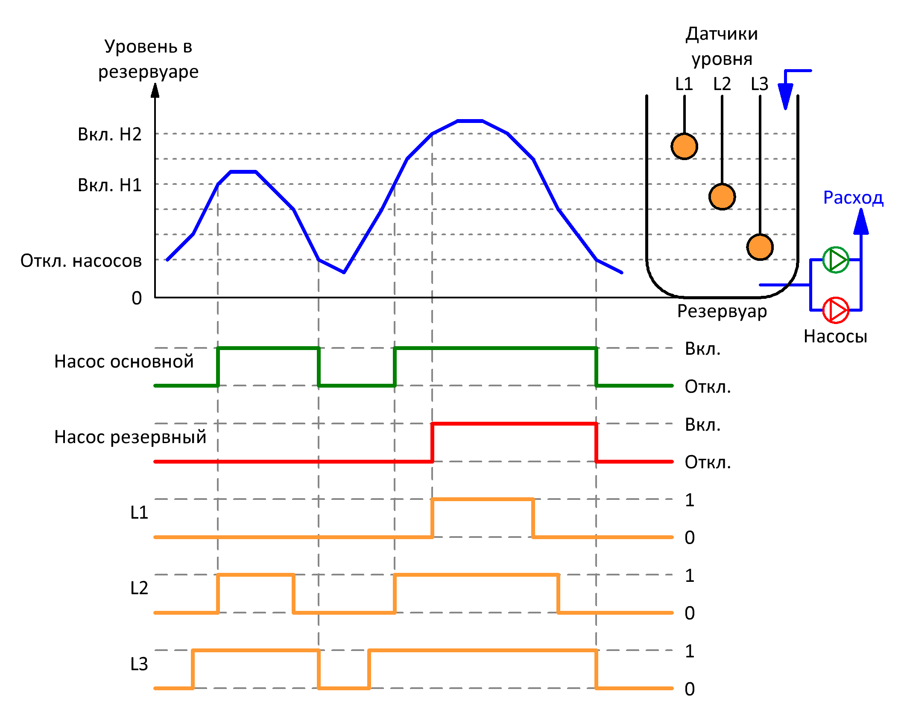
Рисунок 3.9 - Алгоритм работы в режиме дренажа модификации «П3»
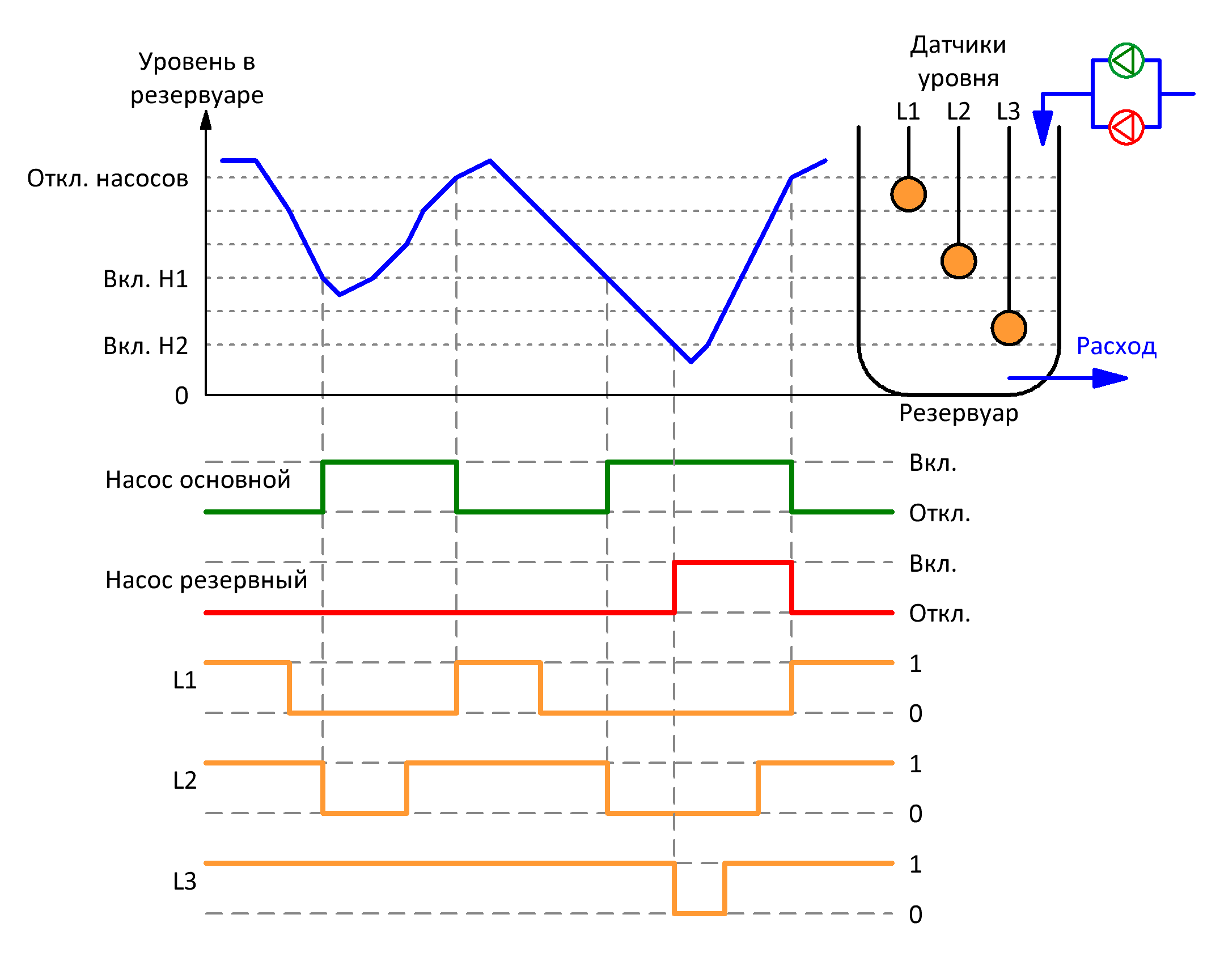
Рисунок 3.10 - Алгоритм работы в режиме наполнения модификации «П3»

    - Модификация КНС-2-ХХ-380-ХХ-П4, 4 поплавковых датчика
При данной модификации используются четыре датчика, расположенные на разных уровнях емкости. При этом образуется пять возможных состояния датчиков, которые показаны на рисунке 3.11.
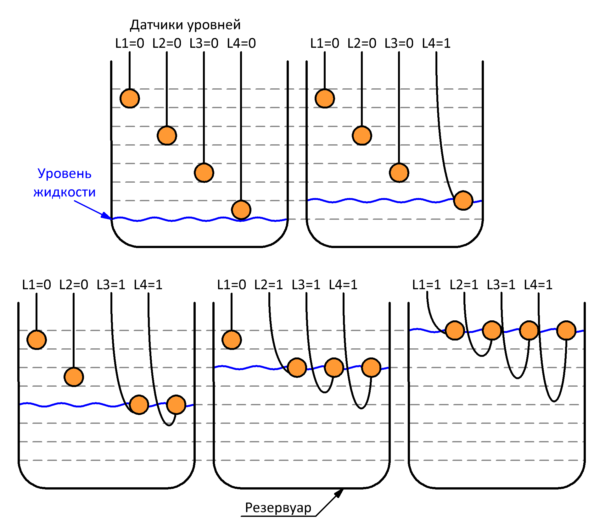
Рисунок 3.11 - Схема уровней с 4-мя поплавковыми датчиками
Алгоритм работы насосов с 4-мя поплавковыми датчиками при различных уровнях в емкости в режиме дренажа показан на рисунке 3.12.
Основной насос №1 включается при срабатывании датчика L3 и выключается при достижении нижнего уровня. В случае, если основной насос не справляется с объемом откачиваемой жидкости, при срабатывании датчика L2 подключается резервный насос №2 и работает вместе с основным до опустошения резервуара. При срабатывании датчика L1 формируется авария «перелив».
Алгоритм работы насосов с 4-мя поплавковыми датчиками при различных уровнях в емкости в режиме наполнения представлен на рисунке 3.13.
Основной насос №1 включается при размыкании датчика L2 и выключается при достижении верхнего уровня. В случае, если основной насос не справляется и расход слишком большой, при размыкании датчика L3 включается резервный насос №2 и работает до тех пор, пока на сработает датчик L1. При размыкании датчика L4 формируется авария «недолив».
Для упрощения, на временных диаграммах не показаны временные задержки “ПускОсн”, “СтопОсн”, “ПускРез”, “СтопРез”.

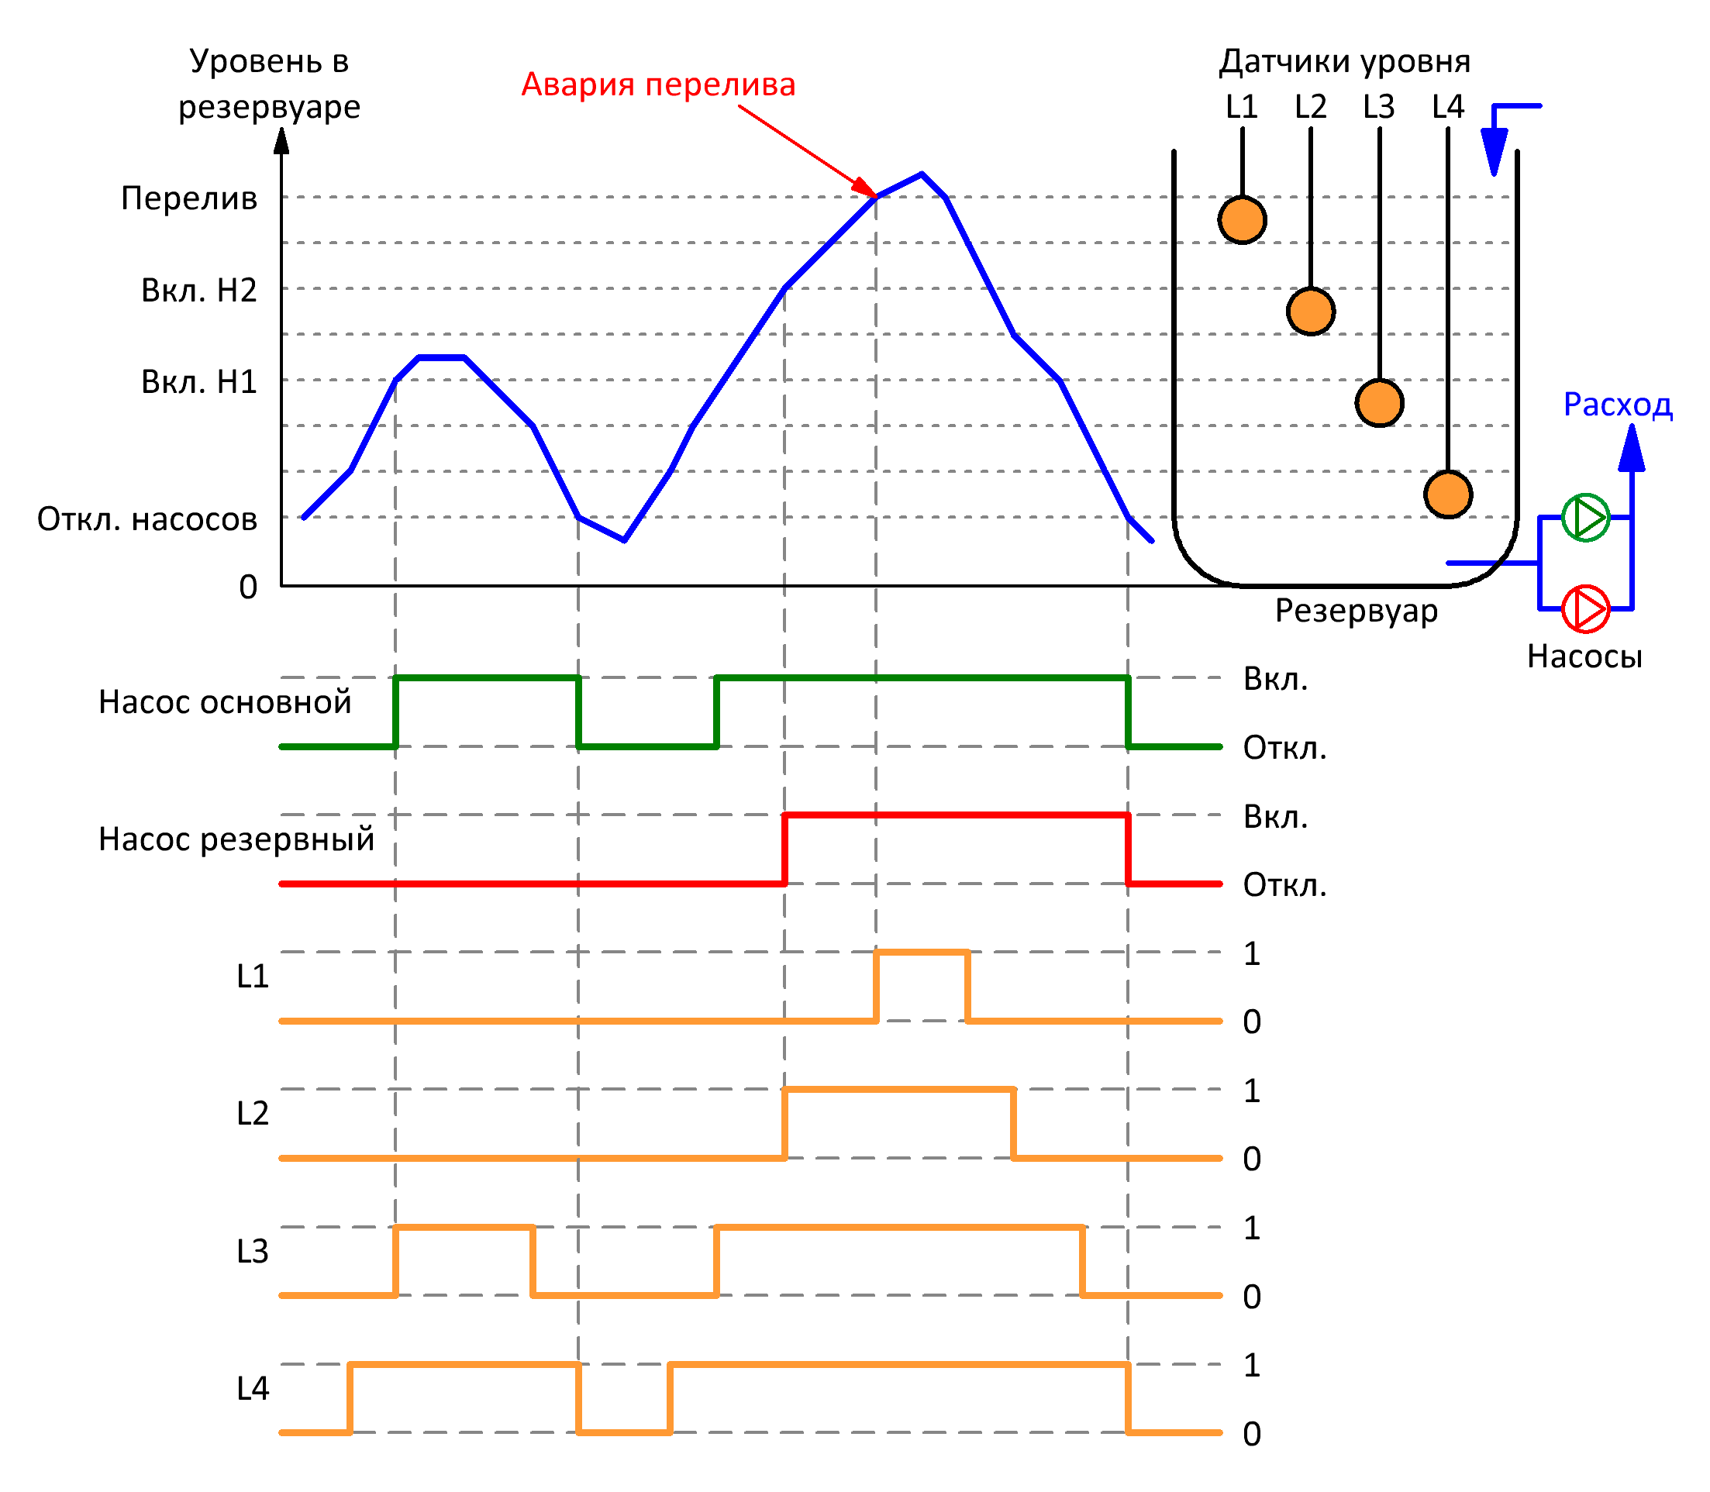
Рисунок 3.12 - Алгоритм работы в режиме дренажа модификации «П4»
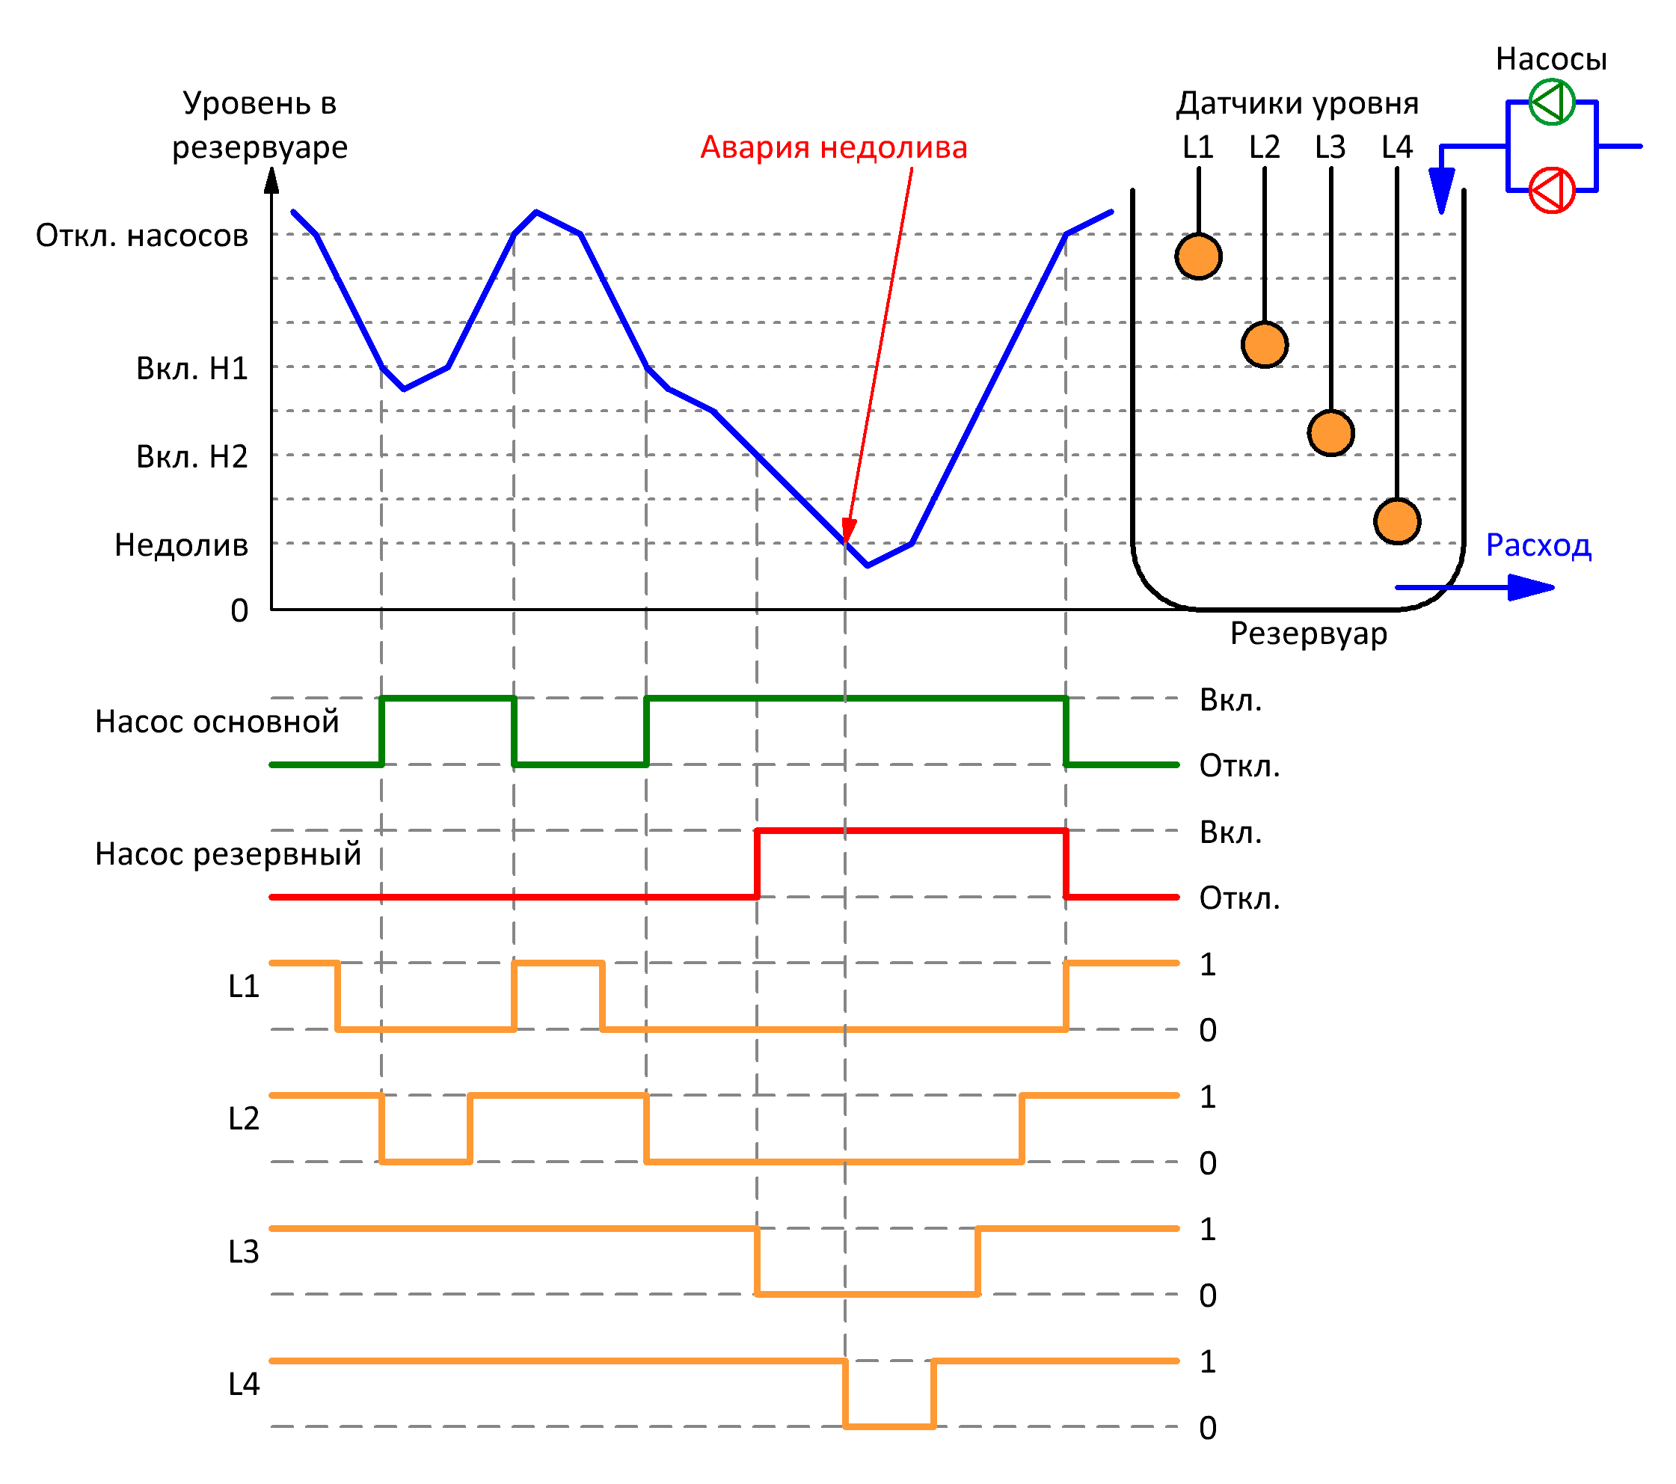
Рисунок 3.13 - Алгоритм работы в режиме наполнения модификации «П4»

    - Модификация КНС-2-ХХ-380-ХХ-К2, 2 кондуктометрических датчика
При данной модификации используются два датчика, расположенные на разных уровнях емкости, подключенные к реле уровня ORL-01. При этом образуется два возможных состояния датчиков, которые показаны на рисунке 3.14.
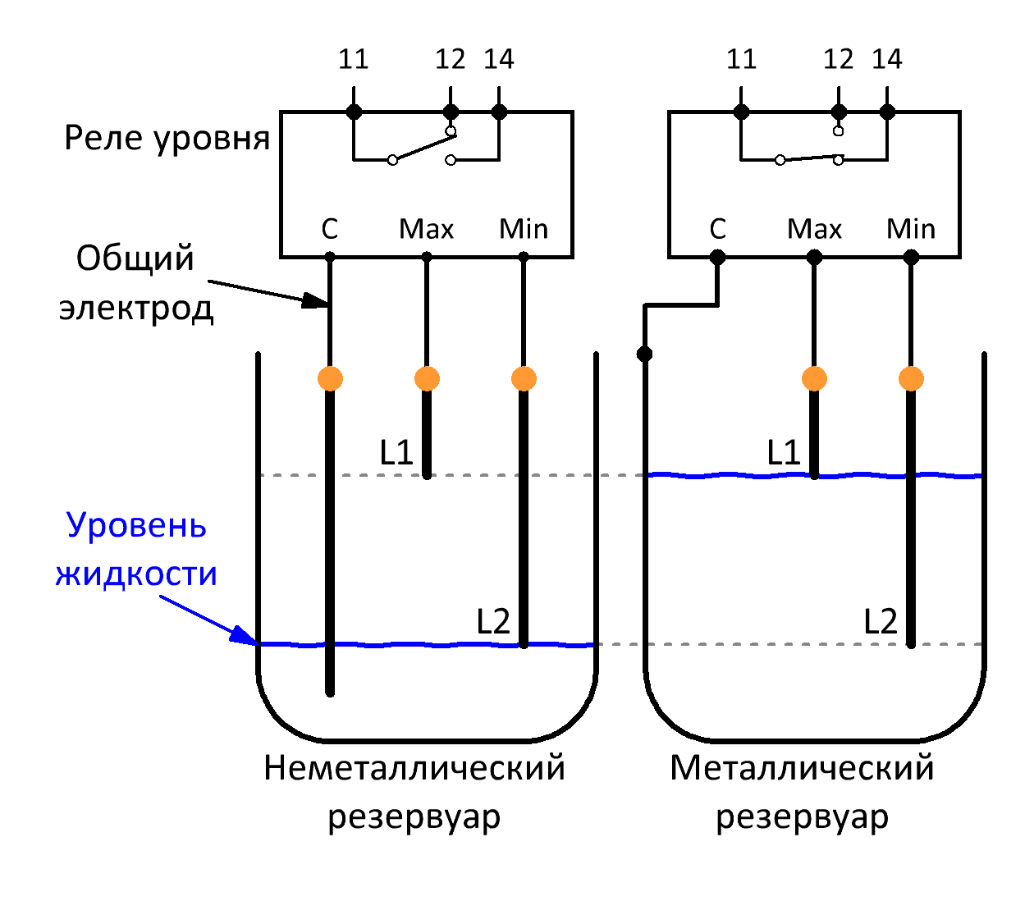
Рисунок 3.14 – Схема уровней с 2-мя кондуктометрическими датчиками
Алгоритм работы насосов с 2-мя кондуктометрическими датчиками при различных уровнях в емкости в режиме дренажа показан на рисунке 3.15.
Основной насос №1 включается по переднему фронту реле уровня и выключается по заднему фронту. В случае, если основной насос не справляется с объемом откачиваемой жидкости, через время таймера «Каскад» включиться резервный насос №2 и будет работать вместе с основным до достижения нижнего уровня.
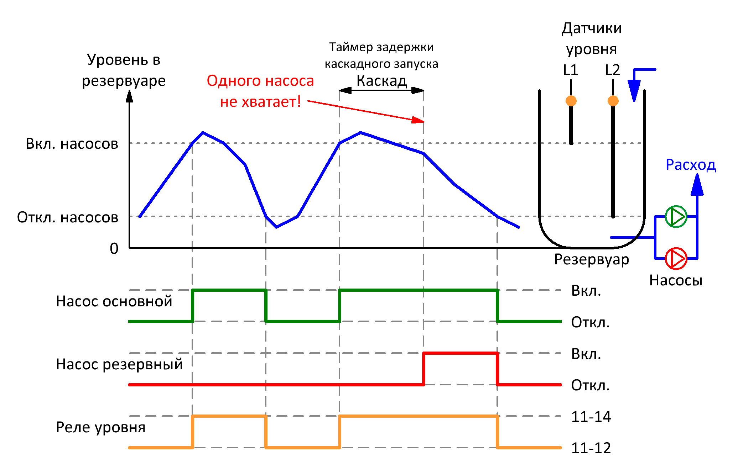
Рисунок 3.15 - Алгоритм работы в режиме дренажа модификации «К2»

Алгоритм работы насосов с 2-мя кондуктометрическими датчиками при различных уровнях в емкости в режиме наполнения представлен на рисунке 3.16.
Основной насос №1 включается по заднему фронту реле уровня и выключается при достижении верхнего уровня, по переднему фронту реле уровня. В случае, если основной насос не справляется и расход слишком большой, через время таймера «Каскад» включиться резервный насос №2 и будет работать вместе с основным до достижения верхнего уровня.
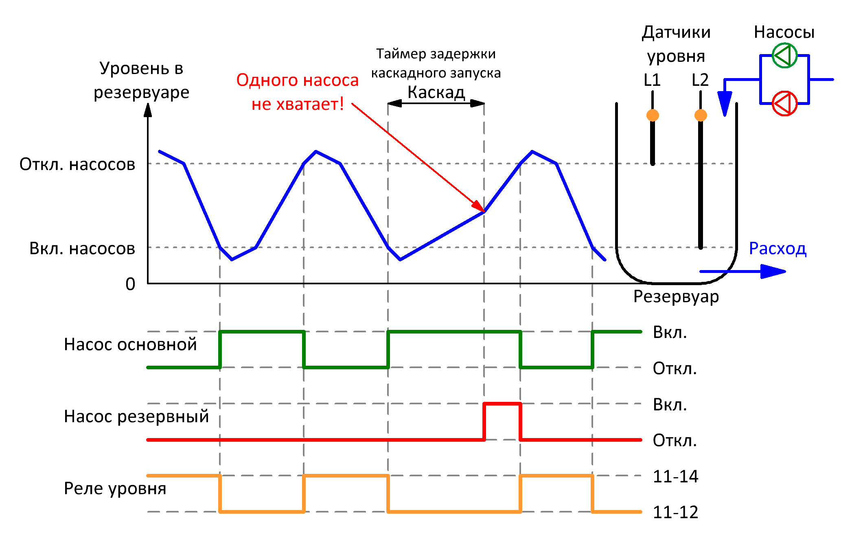
Рисунок 3.16 - Алгоритм работы в режиме наполнения модификации «К2»
Для упрощения, на временных диаграммах не показаны временные задержки “ПускОсн”, “СтопОсн”, “ПускРез”, “СтопРез”.
    - Модификация КНС-2-ХХ-380-ХХ-К4, 4 кондуктометрических датчика
При данной модификации используются четыре датчика, расположенные на разных уровнях емкости, подключенные к двум реле уровня ORL-01. При этом образуется четыре возможных состояния датчиков, которые показаны на рисунке 3.17.
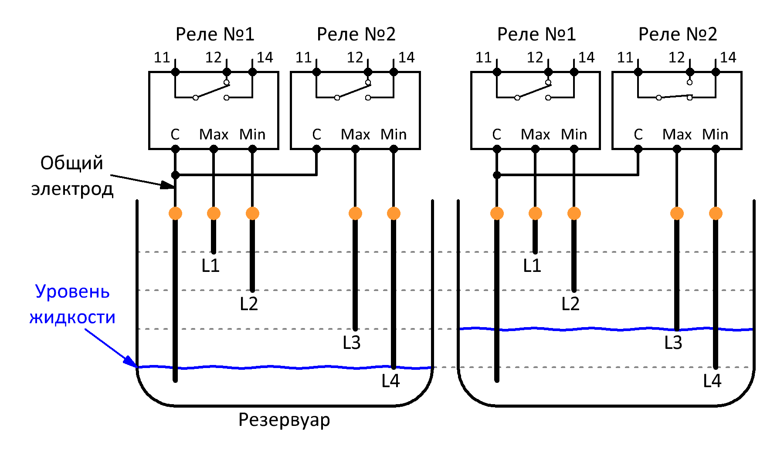
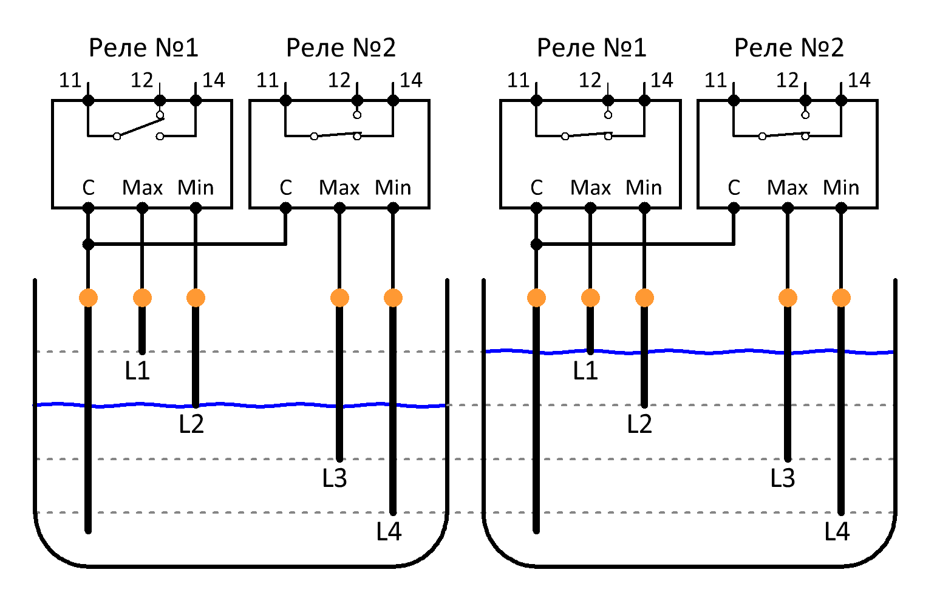
Рисунок 3.17 – Схема уровней с 4-мя кондуктометрическими датчиками
Алгоритм работы насосов с 4-мя кондуктометрическими датчиками, при различных уровнях в емкости, в режиме дренажа показан на рисунке 3.18.
Основной насос №1 включается по переднему фронту реле уровня №2 и выключается по заднему фронту. В случае, если основной насос не справляется с объемом откачиваемой жидкости, по переднему фронту реле уровня №1 включиться резервный насос №2 и будет работать вместе с основным до уровня датчика L2.
Алгоритм работы насосов с 4-мя кондуктометрическими датчиками, при различных уровнях в емкости, в режиме наполнения представлен на рисунке 3.19.
Основной насос №1 включается по заднему фронту реле уровня №1 и выключается при достижении верхнего уровня, по переднему фронту. В случае, если основной насос не справляется и расход слишком большой, по заднему фронту реле №2 включиться резервный насос №2 и будет работать до уровня датчика L3.
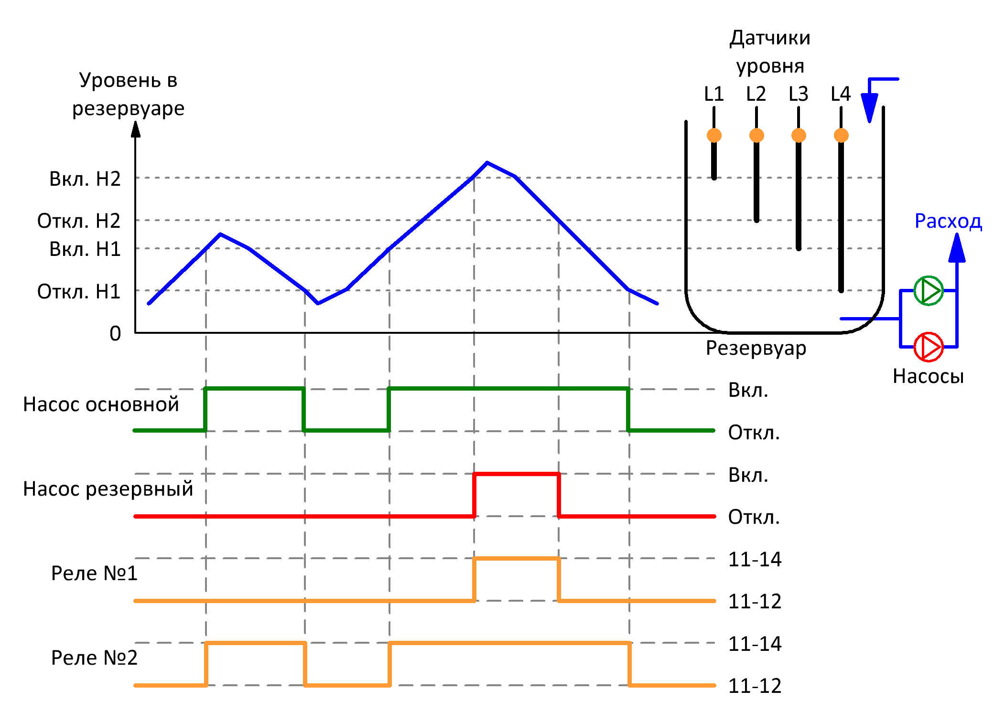
Рисунок 3.18 - Алгоритм работы в режиме дренажа модификации «К4»
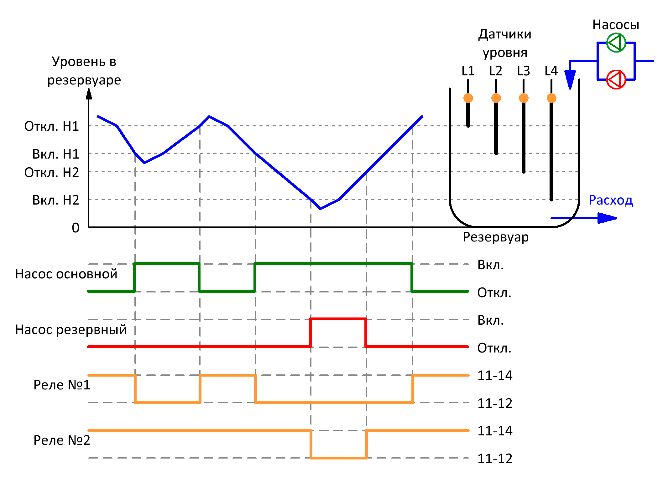
Рисунок 3.19 - Алгоритм работы в режиме наполнения модификации «К4»
Для упрощения, на временных диаграммах не показаны временные задержки “ПускОсн”, “СтопОсн”, “ПускРез”, “СтопРез”.
  - Прогон насосов при длительном простое
Для защиты от «прикипания» в случае отсутствия сигналов с датчиков и длительном простое насосов в автоматическом режиме через количество часов, указанных в параметре «Простой», контроллер включает насосы на время, задаваемое в параметре «Прогон». При этом игнорируются сигналы от датчиков уровня. Если насос отключен в настройках контроллера или находиться в аварии, то прогон этого насоса не производиться. Таймер «Простой» начинает отсчет времени после остановки последнего насоса. Включение в работу любого насоса сбрасывает таймер. Для отключения функции необходимо установить значение параметра-переключателя «Прогон»=Выкл. На рисунке 3.20 представлена временная диаграмма режима прогона.
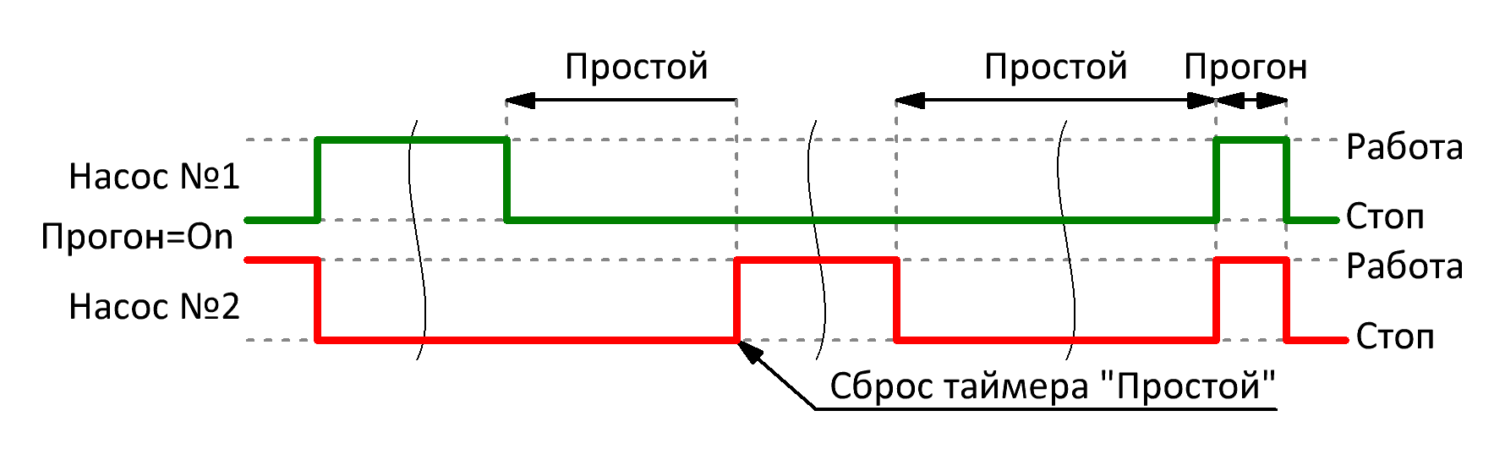
Рисунок 3.20 - Прогон насосов при длительном простое
  - Реле давления
При активации настройки «РелеДавл»=Вкл, система начинает отслеживать датчик давления после запуска насосов в течении времени таймера “РелеДавл”. Датчик давления может быть, как защитой от сухого хода, так и защитой от повышенного давления. Алгоритм работы представлен на рисунке 3.21.
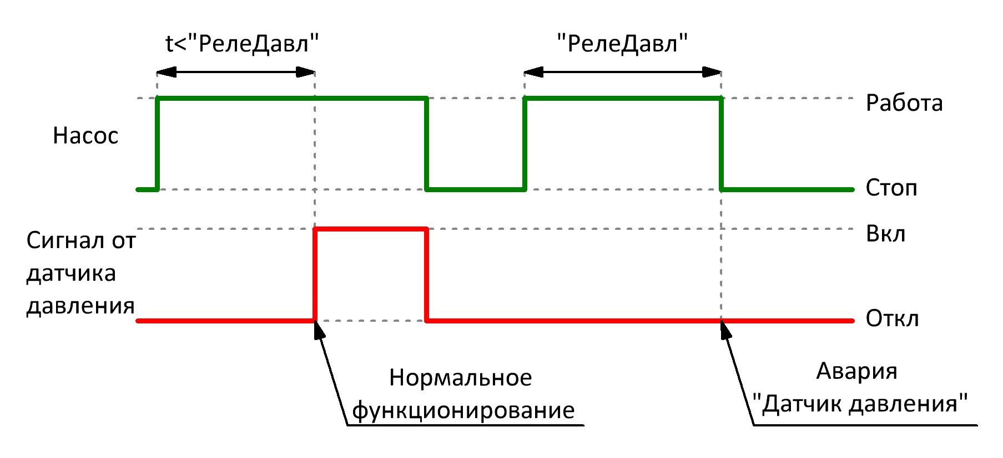
Рисунок 3.21 - Работа датчика давления
  - Отслеживание аварий датчиков уровня
Данная функция позволяет контролировать запутывание или залипание датчиков уровня (ДУ) только при работе с поплавками и количестве 3 или 4. Функция активируется включением параметра-переключателя “КонтрДУ”=Вкл. Условием возникновения аварии является неправильный порядок срабатывания одного или нескольких ДУ. В таблице ниже представлены условия возникновения аварии для различных количеств и сочетаний ДУ. В режиме дренажа аварийный алгоритм отличается в зависимости от состояния датчика нижнего уровня.
При возникновении аварии выводиться предупреждение “Порядок ДУ” и система переходит на аварийный алгоритм работы. При каждом новом предупреждении происходит обратный отсчет счетчика “СчАварДУ”. При достижении нулевого значения счетчика, выводиться авария «Порядок ДУ», система переходит в аварийное состояние и останавливается до тех пор, пока авария не будет сброшена.

Кол-во ДУ | Состояние ДУ |  |  |  | Алгоритмы работы основного насоса в режиме дренажа
 | L1 | L2 | L3 | L4
3 | 0 | 1 | 0 | - | По таймерам
 | 1 | 0 | 0 | -
 | 1 | 0 | 1 | - | По датчику L3
 | 1 | 1 | 0 | - | По таймерам
4 | 0 | 0 | 1 | 0
 | 0 | 1 | 0 | 0
 | 0 | 1 | 0 | 1 | По датчику L4
 | 0 | 1 | 1 | 0 | По таймерам
 | 1 | 0 | 0 | 0
 | 1 | 0 | 0 | 1 | По датчику L4
 | 1 | 0 | 1 | 0 | По таймерам
 | 1 | 0 | 1 | 1 | По датчику L4
 | 1 | 1 | 0 | 0 | По таймерам
 | 1 | 1 | 0 | 1 | По датчику L4
 | 1 | 1 | 1 | 0 | По таймерам

В режиме дренажа, при отсутствии сигнала от нижнего датчика, насосы работают с учетом временных задержек параметров “РабАвДУ” и “ПаузАвДУ”. При возникновении аварийного состояния ДУ, выдерживается временная задержка “ЗадАвДУ”, затем основной насос попеременно запускается на время “РабАвДУ” и останавливается на время “ПаузАвДУ”. Полная остановка насоса происходит при отсутствии сигналов со всех датчиков. При наличии сигнала с нижнего датчика, в режиме дренажа, выдерживается временная задержка “ЗадАвДУ”, затем основной насос запускается и работает до отключения нижнего ДУ. Дополнительный насос запускается по срабатыванию верхнего L1 и работает до его отключения.
В режиме наполнения, основной насос включается и отключается по сигналу верхнего датчика, независимо от состояния нижних. Дополнительный насос может быть подключен с использованием функции «Каскад».
Следует учесть, что в аварийном алгоритме также функционируют все параметры смены насосов, как и в основном режиме работы, а также отслеживается время максимальной работы основного насоса.
Временные диаграммы аварийных алгоритмов для различных режимов работы показаны на рисунках 3.22, 3.23, 3.24, 3.25, 3.26 и 3.27.

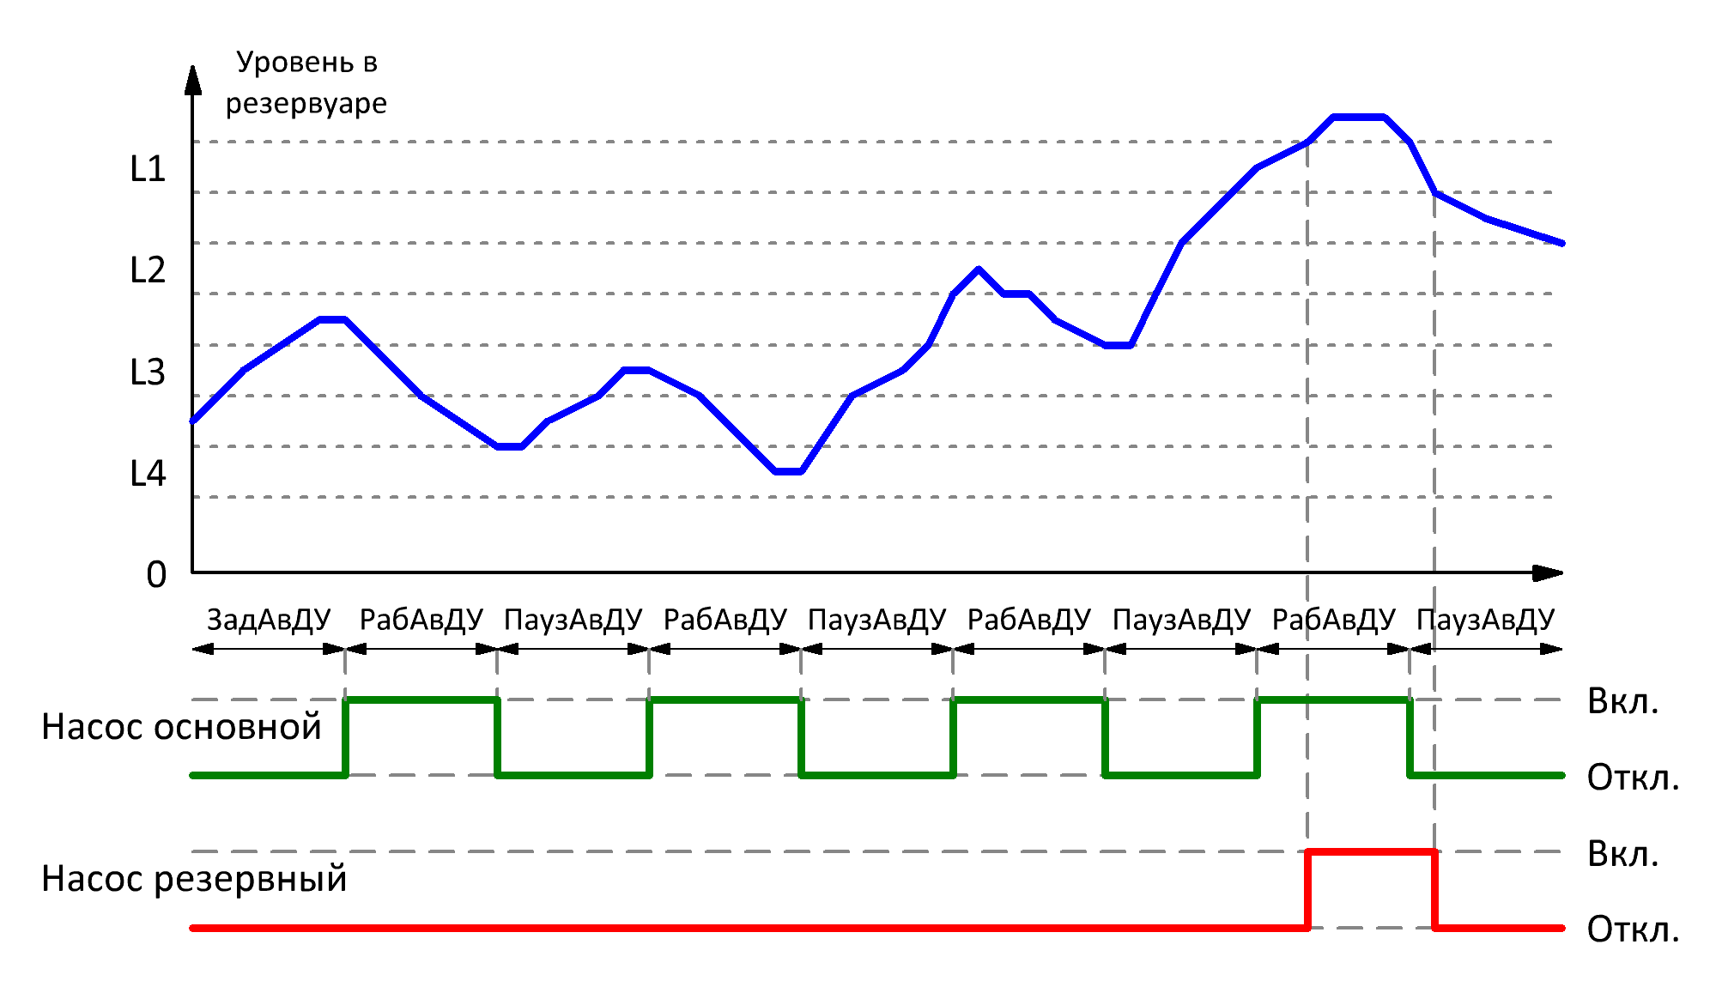
Рисунок 3.22 - Алгоритм аварийной работы дренажа по таймерам при неисправном L4
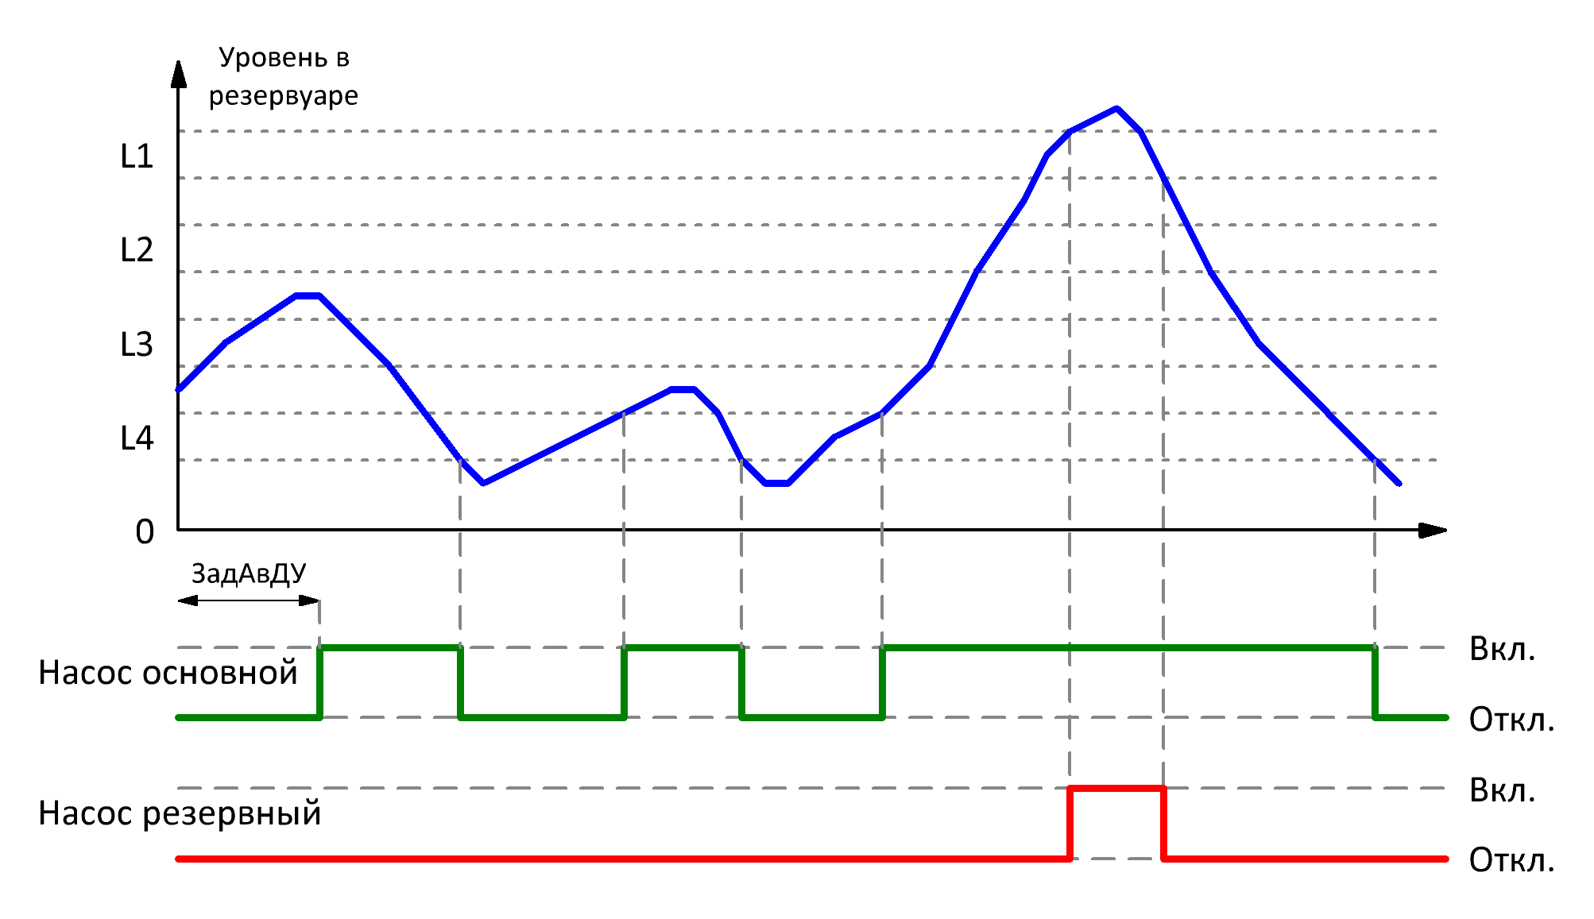
Рисунок 3.23 - Алгоритм аварийной работы дренажа при исправном L4
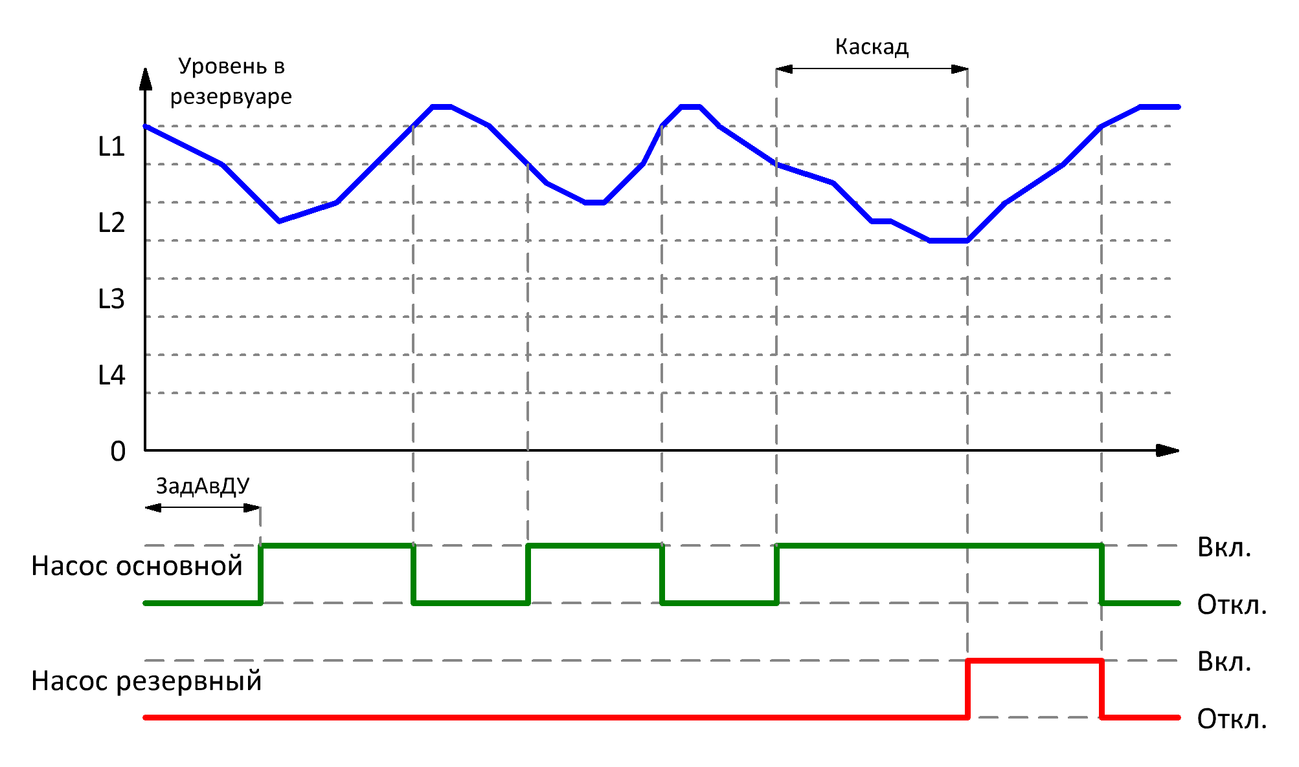
Рисунок 3.24 - Алгоритм аварийной работы наполнения при четырех ДУ
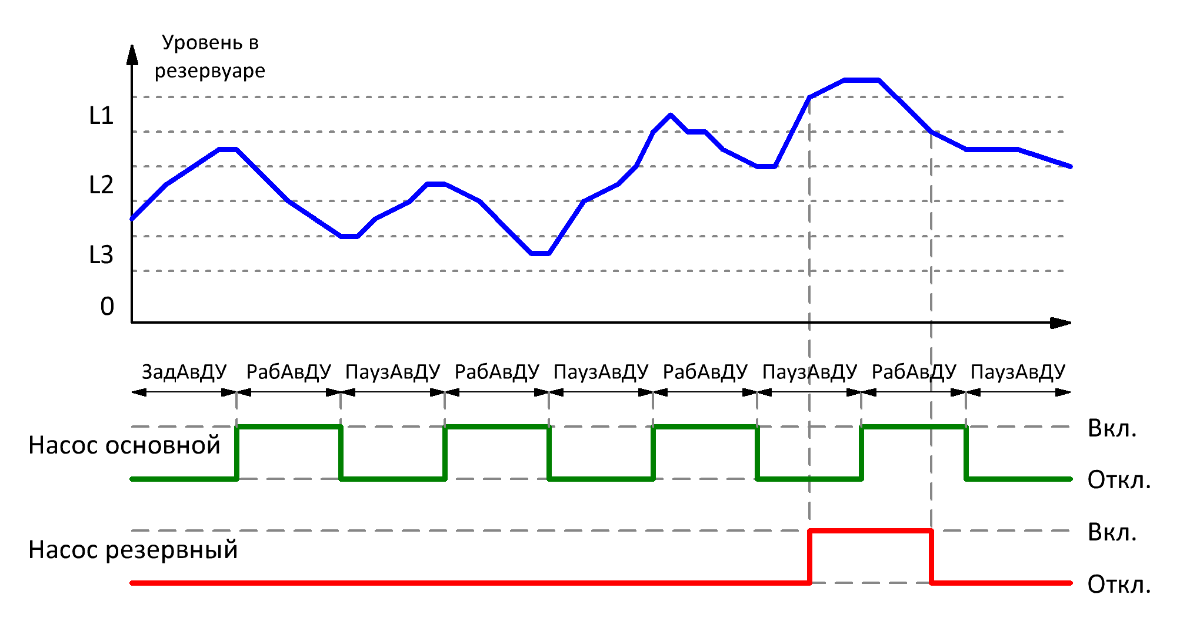
Рисунок 3.25 - Алгоритм аварийной работы дренажа по таймерам при неисправном L3
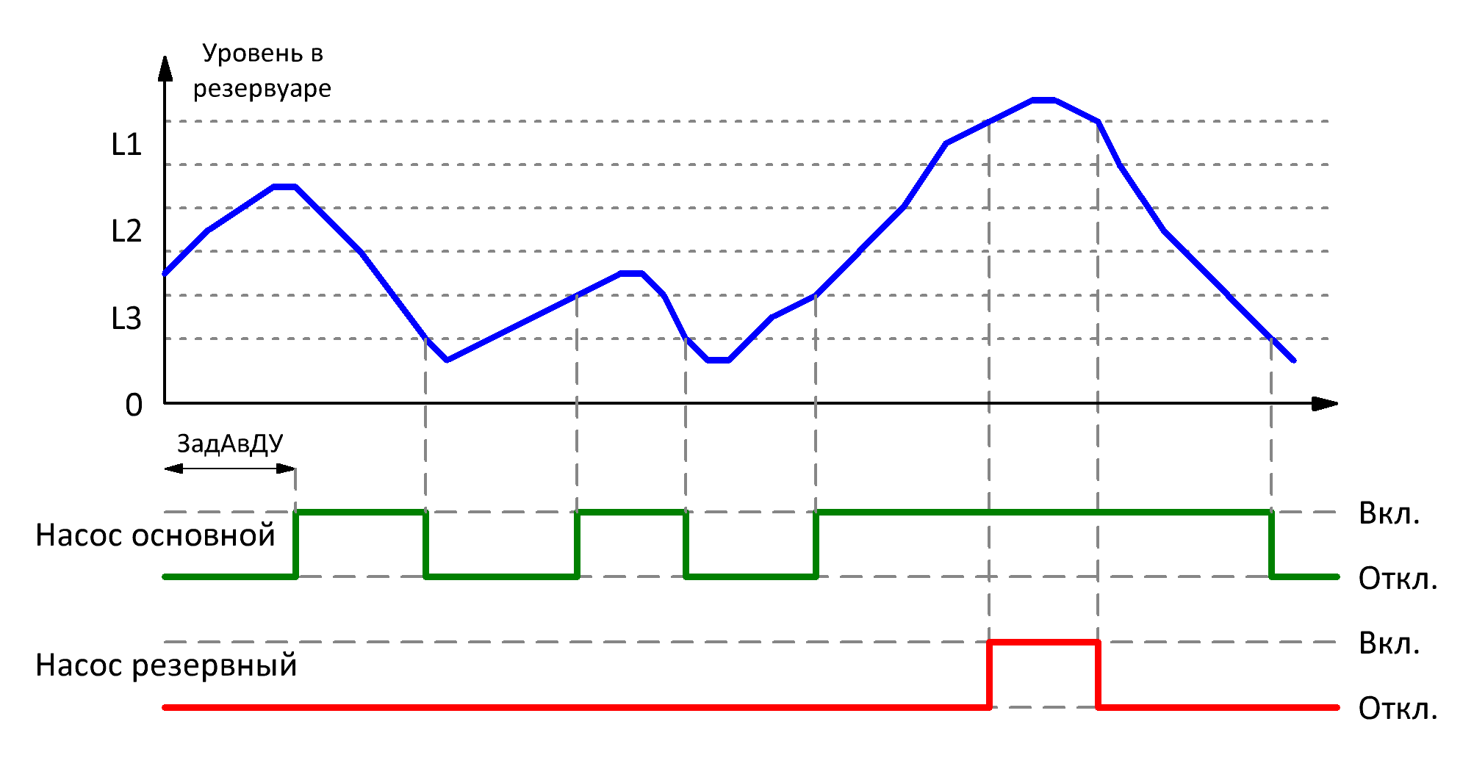
Рисунок 3.26 - Алгоритм аварийной работы дренажа при исправном L3
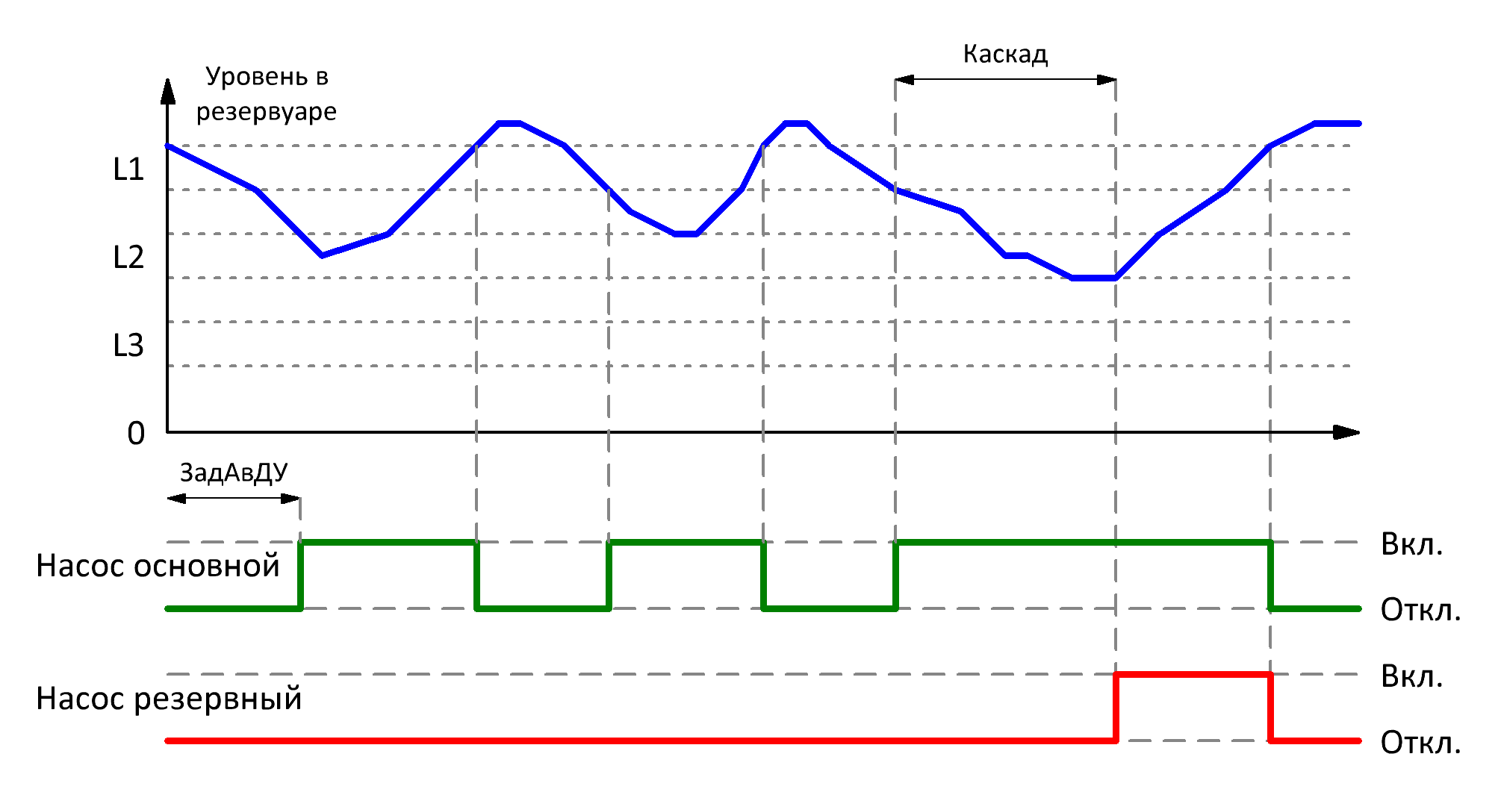
Рисунок 3.27 - Алгоритм аварийной работы наполнения при трех ДУ

4 Аварии и предупреждения
При работе в автоматическом режиме контроллер отслеживает состояние насосов и датчиков и определяет различные аварийные ситуации. При возникновении аварии на экране появляется сообщение с описанием и временем появления сообщения. Квитировать и закрыть сообщение можно, нажав клавишу «ОК», при условии, что причина возникновения устранена. Сброс аварий насосов производиться при переходе в ручной режим, нажатием «ОК» в автоматическом режиме, либо по каналу связи Modbus, установкой и сбросом соответствующего бита. Пример окна аварийного сообщения приведен на рисунке 4.1.
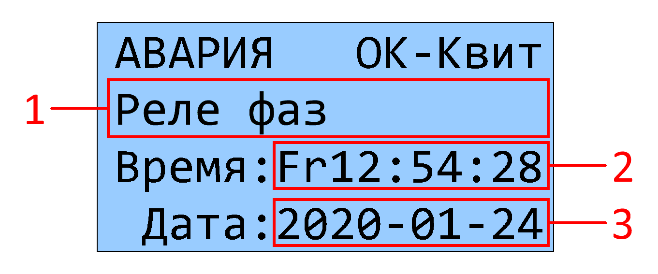
Рисунок 4.1 - Аварийное сообщение
(1 – сообщение; 2 – время сообщения с днем недели «Mo»-понедельник, «Tu»-вторник, «We»-среда, «Th»-четверг, «Fr»-пятница, «Sa»-суббота, «Su»-воскресенье; 3 – дата в формате «ГГГГ-ММ-ДД»)
Система обеспечивает отслеживание следующих аварий:
Сообщение | Описание
Аварии
Реле фаз | При аварии питающей сети, срабатывает реле контроля. Запуск насосов в автоматическом режиме блокируется. После восстановления сети, работа восстанавливается автоматически.
Нет ответа Н1 | После подачи сигнала на запуск насоса №1 система выдерживает паузу, заданную в параметре «ОтветН1», если нет ответа от насоса, выводиться данное сообщение и насос переходит в аварийное состояние.
Нет ответа Н2 | После подачи сигнала на запуск насоса №2 система выдерживает паузу, заданную в параметре «ОтветН2», если нет ответа от насоса, выводиться данное сообщение и насос переходит в аварийное состояние.
Ошибка ответа Н1 | Если сигнал ответа от насоса №1 присутствует при отсутствии сигнала запуска, выводиться данное сообщение и насос переходит в аварийное состояние.
Ошибка ответа Н2 | Если сигнал ответа от насоса №2 присутствует при отсутствии сигнала запуска, выводиться данное сообщение и насос переходит в аварийное состояние.
Нет испр. насосов | Нет доступных насосов. Если все насосы находятся в аварийном состоянии или отключены.
Плавный пуск Н1 | Авария плавного пуска насоса №1.
Плавный пуск Н2 | Авария плавного пуска насоса №2.
Реле давления Н1 | После подачи сигнала на запуск насоса №1 система выдерживает паузу, заданную в параметре «РелеДавл», если нет сигнала от датчика давления, выводиться данное сообщение и насос переходит в аварийное состояние.
Реле давления Н2 | После подачи сигнала на запуск насоса №2 система выдерживает паузу, заданную в параметре «РелеДавл», если нет сигнала от датчика давления, выводиться данное сообщение и насос переходит в аварийное состояние.
Перелив | При срабатывании верхнего датчика в режиме дренажа в модификации с 4-мя поплавковыми датчиками.
Недолив | При размыкании нижнего датчика в режиме наполнения в модификации с 4-мя поплавковыми датчиками.
Предупреждения
Сервис Н1 | Закончился сервисный интервал насоса №1
Сервис Н2 | Закончился сервисный интервал насоса №2

Диспетчеризация по протоколу Modbus RTU
  - Битовые регистры
Адрес |  | Описание
Hex | Dec
Только чтение 0х
0008 | 0008 | Диспетчеризация. Работа насоса №1
0009 | 0009 | Диспетчеризация. Работа насоса №2
000A | 0010 | Диспетчеризация. Авария насоса №1.
000B | 0011 | Диспетчеризация. Авария насоса №2.
000C | 0012 | Диспетчеризация. Режим ручной/автоматический.
000D | 0013 | Диспетчеризация. Контроль фаз.
000E | 0014 | Диспетчеризация. Верхний уровень.
000F | 0015 | Диспетчеризация. Нижний уровень.
0600 | 1536 | Тип датчиков (0-поплавковые, 1-кондуктометрические)
0601 | 1537 | Тип КНС (0-дренаж, 1-наполнение)
0602 | 1538 | Тип пуска (0-контакторы, 1-плавный пуск)
0603 | 1539 | Авария. Нет ответа насос №1
0604 | 1540 | Авария. Нет ответа насос №2
0605 | 1541 | Авария. Нет рабочих насосов.
0608 | 1544 | Роль насосов (0-насос №1 основной, 1-насос №2 основной)
0609 | 1545 | Режим работы (0-ручной, 1-автоматический)
060A | 1546 | Состояние реле контроля фаз (0-авария, 1-норма)
060B | 1547 | Ответ насоса №1 (1-есть ответ)
060C | 1548 | Ответ насоса №2 (1-есть ответ)
060D | 1549 | Датчик уровня №1 (1-сработал)
060E | 1550 | Датчик уровня №2 (1-сработал)
060F | 1551 | Датчик уровня №3 (1-сработал)
0610 | 1552 | Датчик уровня №4 (1-сработал)
0611 | 1553 | Датчик давления (1-сработал)
0612 | 1554 | Общая авария насоса №1
0613 | 1555 | Общая авария насоса №2
0614 | 1556 | Флаг предупреждения об окончании сервисного интервала насоса №1
0615 | 1557 | Флаг предупреждения об окончании сервисного интервала насоса №2
0616 | 1558 | Ответ контакторов «треугольник»
0617 | 1559 | Инверсия датчика №1 (0-нет, 1-есть)
0618 | 1560 | Инверсия датчика №2 (0-нет, 1-есть)
0619 | 1561 | Инверсия датчика №3 (0-нет, 1-есть)
060A | 1562 | Инверсия датчика №4 (0-нет, 1-есть)
060B | 1563 | Инверсия датчика давления (0-нет, 1-есть)
060C | 1564 | Авария плавного пуска насоса №1
060D | 1565 | Авария плавного пуска насоса №2
0622 | 1570 | Наличие датчика давления (0-нет, 1-есть)
0623 | 1571 | Авария датчика давления насоса №1
0624 | 1572 | Авария датчика давления насоса №2
0625 | 1573 | Перелив
0626 | 1574 | Недолив
0628 | 1576 | Активация насоса №1 (0-отключен, 1-в работе)
0629 | 1577 | Активация насоса №2 (0-отключен, 1-в работе)
Адрес |  | Описание
Hex | Dec
Только чтение 0х
0632 | 1586 | Авария. Ошибка ответа насос №1
0633 | 1587 | Авария. Ошибка ответа насос №2
Чтение и запись 1х
0606 | 1542 | Сброс аварий
061E | 1566 | Сброс наработки в текущем сервисном интервале насоса №1
061F | 1567 | Сброс наработки в текущем сервисном интервале насоса №2
0620 | 1568 | Сброс общей наработки насоса №1
0621 | 1569 | Сброс общей наработки насоса №2

  - Регистры Word
Адрес |  | Описание
hex | dec
Только чтение 3х
0C00 | 3072 | Количество датчиков
0C01 | 3073 | Резерв
0C02 | 3074 | Время смены насосов, мин
0C09 | 3081 | Время сервисного интервала, час
0C0A | 3082 | Время до окончания сервисного интервала насоса №1
0C0B | 3083 | Общее время наработки насоса №1
0C0C | 3084 | Время до окончания сервисного интервала насоса №2
0C0D | 3085 | Общее время наработки насоса №2
0C13 | 3091 | Счетчик десятков пусков насоса №1
0C14 | 3092 | Счетчик десятков пусков насоса №2
0C15 | 3093 | Счетчик 1 пусков в час насоса №1
0C16 | 3094 | Счетчик 2 пусков в час насоса №1
0C17 | 3095 | Счетчик 3 пусков в час насоса №1
0C18 | 3096 | Счетчик 1 пусков в час насоса №2
0C19 | 3097 | Счетчик 2 пусков в час насоса №2
0C0A | 3098 | Счетчик 3 пусков в час насоса №2

Настройка параметров связи осуществляется в главном меню логического реле. Нажмите «Esc» и выберете «Настройки». Нажмите «ОК» для входа.
Modbus адрес задается в меню «Адрес» -> «Адрес CPU»:
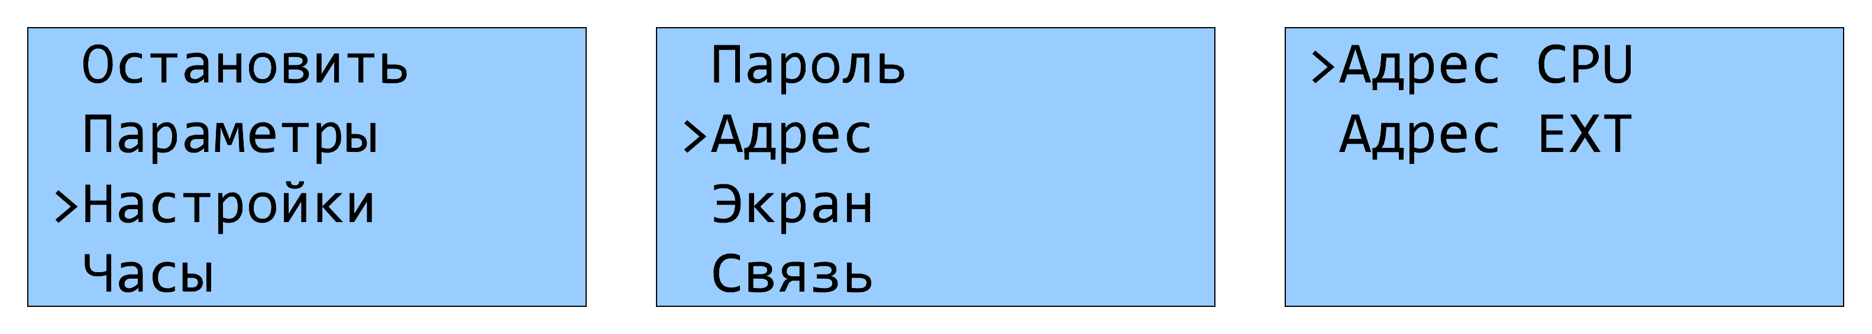
Скорость обмена и протокол задаются в меню «Связь» -> «Настройки СОМ2»:
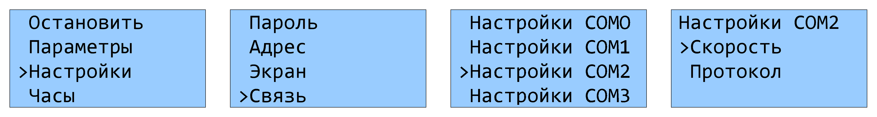

Контакты
По всем интересующим вопросам просьба обращаться на линию технической поддержки ONI:
Тел. +7 (495) 502-79-81
E-mail: support@oni-system.com
Все программное обеспечение и документацию можно загрузить с сайта www.oni-system.com в разделе «Отраслевые решения».

Ответственность
Настоящее руководство содержит сведения, являющиеся собственностью компании IEK GROUP. Хотя компания IEK GROUP испытала и проверила информацию, содержащуюся в настоящем руководстве, компания не дает гарантии и не делает заявления, ни явно, ни неявно, в отношении этой документации, в том числе о ее качестве, эксплуатационных характеристиках. Ни при каких обстоятельствах компания IEK GROUP не несет ответственности за прямые, фактические, побочные или косвенные убытки, понесенные вследствие использования или ненадлежащего использования информации, содержащейся в настоящем руководстве. В частности, компания IEK GROUP не несет ответственности ни за какие расходы, включая, но не ограничиваясь этим, расходы, понесенные в результате потери прибыли или дохода, неправильного выбора, утраты или повреждения оборудования, потери компьютерных программ и данных, расходы на замену указанных или иных элементов третьими лицами. Компания IEK GROUP сохраняет за собой право пересматривать настоящую инструкцию в любое время и вносить изменения в ее содержание без предварительного уведомления или каких-либо обязательств уведомления прежних или настоящих пользователей о таких исправлениях или изменениях.

